Технологии IPTV – краткий обзор

Сети IP (к ним относится и Ethernet) – широко распространенный универсальный способ передачи цифровой информации, которые завоевали весь мир благодаря своей простоте. Универсальность IP-сетей, с точки зрения передачи информации, заключается в том, что они позволяют передавать любую цифровую информацию. Имея в доме аналоговую телевизионную антенну, вы получаете возможность смотреть аналоговое телевидение, кабель – кабельное телевидение. А вот наличие точки подключения к IP-сети обеспечивает доступ практически к любому источнику информации, в том числе и телевидению.

Для передачи изображения и звука как правило используется специализированный канал связи. В аналоговом эфирном телевидении такой канал организуется при помощи электромагнитных волн и модуляций АМ и ЧМ. В кабельном телевидении используется та же модуляция, но электромагнитные волны распространяются не в свободном эфире, а в кабеле. Основная особенность канала связи аналогового телевидения заключается в том, что он не предназначен для передачи какой-либо иной информации кроме видео и звука (за редким исключением), а значит, не является универсальным. Несколько лучше ситуация с цифровым телевидением DVB, но и там возможность передачи информации любого вида весьма ограничена.

К тому же, в каналах связи эфирного цифрового телевидения отсутствует маршрутизация, что накладывает ограничения на пропускную способность канала – каждый абонент принимает всю информацию, которая передается по сети, поскольку технически невозможно передать какие-то конкретные биты на конкретную приставку. Все передается всем, а дальше каждая приставка выбирает из общего потока то, что ей нужно.

Теперь подойдем с другой стороны – модели клиент-сервер. Существует, как известно, две технологии взаимодействия поставщика и покупателя – push (толкать) и pull (тянуть). В первом случае клиент выбирает услугу из строго определенного ограниченного списка, предварительно сформированного поставщиком услуги. Во втором случае клиент и поставщик формируют услугу, взаимодействуя друг с другом. Тенденции последнего времени – движение от push к pull. От «навязанной» услуги к запрашиваемой и формируемой покупателем. Однако в чистом виде обе технологии встречаются редко. Не в последнюю очередь переход от push к pull связан с появлением разнообразия предоставляемых услуг.

Аналоговое эфирное телевидение – это классический push-сервис, в котором клиент лишен свободы выбора. Есть телевизионная программа, и, если новости начинаются в 21.00, то в это время их нужно смотреть. Цифровое телевидение предоставляет большее количество каналов. Но главное – сетка вещания остается в руках программного директора телекомпании, хотя предназначена она для зрителя.

Сети IP (к ним относится и Ethernet) – широко распространенный универсальный способ передачи цифровой информации, которые завоевали весь мир благодаря своей простоте. Универсальность IP-сетей, с точки зрения передачи информации, заключается в том, что они позволяют передавать любую цифровую информацию. Имея в доме аналоговую телевизионную антенну, вы получаете возможность смотреть аналоговое телевидение, кабель – кабельное телевидение. А вот наличие точки подключения к IP-сети обеспечивает доступ практически к любому источнику информации, в том числе и телевидению.

Технологии передачи видео- и аудиоинформации по сетям IP сокращенно называются IPTV.

Итак, сети IP помимо видео- и аудиоинформации могут быть использованы для передачи дополнительной информации. Поэтому понятия «телекомпания» или «радиостанция» в таких сетях неприменимы и вместо них употребляется универсальный термин «поставщик сервиса», или «поставщик контента». При этом слово «сервис» необходимо толковать расширенно, оно определяет то, что предлагается абоненту: телепрограмма, игра, телемагазин, интерактивное шоу и т.п.

В сетях IP информация может быть передана не только от поставщика сервиса к зрителю, но и в обратном направлении, что необходимо для применения технологии pull, которая позволяет зрителю участвовать в формировании персональной сетки вещания, интерактивных телепередачах и т. п.

Кроме того, в сетях IP возможна маршрутизация, а это дает возможность эффективнее использовать ресурс сети. Если в DVB-T2 максимальная пропускная способность, которую можно получить, составляет 50 Мбит/с на всех абонентов в зоне работы передатчика, то сеть 1GB Ethernet дает гораздо большую. Среди предложений операторов передачи данных тарифы с гарантированной скоростью трафика 8 Мбит/с не редкость. Чтобы иметь такую гарантию по скорости трафика в случае DVB-T2 в зоне действия одного передатчика должно быть не более шести-семи абонентов.

Для передачи сервисов в IPTV, как правило, используются Multicast-потоки в диапазоне локально администрируемых адресов. Unicast-сервисы могут применяться для передачи индивидуально заказываемых сервисов, например CoD – контента по требованию. В дальнейшем для краткости при рассмотрении мультикастового или юникастового адреса будет подразумеваться адрес и порт, при помощи которых осуществляется адресация сервиса.

Существует несколько различных стандартов, имеющих отношение к IPTV – открытых и проприетарных, ниже будут рассмотрены только открытые. Несколько стандартов IETF определяют набор протоколов для передачи информации IPTV, к ним относятся RTP, RTSP, SDP, SAP и др. Помимо стандартов IETF существуют широко известные стандарты MPEG2, определяющие транспортный поток, в который могут быть инкапсулированы данные, а также способ компрессии видео и аудио. В последнее время повсеместно получил распространение стандарт видеокомпрессии ITU H.264. Для компрессии видео и аудио могут быть использованы и другие способы (MPEG-1, H.261, H.263 и др.).

Кроме указанных выше стандартов, разработан большой набор стандартов ETSI и консорциума DVB под названием DVB-IPI, который затрагивает способы организации сетевых процедур, необходимых для работы IPTV, представления информации (включая метаданные) и организации дополнительных сервисов в IPTV (например, электронного гида программ). Существует еще спецификация Nordig (члены Nordig – Дания, Исландия, Норвегия, Финляндия, Швеция), однако, в части IPTV эта спецификация практически повторяет DVB-IPI.

Помимо технических стандартов существуют несколько бизнес-моделей, которые могут быть активно использованы, а в традиционном телевидении их применить сложно. Кроме классических «за все платит абонент» или «за все платит телекомпания», существует модель pay-per-view, когда абонент оплачивает определенное время пользования сервисом (например, в течение которого шел футбольный матч) или просмотр со своего депозита у поставщика контента и др. В отличие от классической push-модели в IPTV открываются широкие возможности для организации гибких коммерческих сервисов любого характера. Выше уже упоминался сервис CoD – «Контент по требованию», который появился из более узкоспециального VoD – «Видео по требованию».

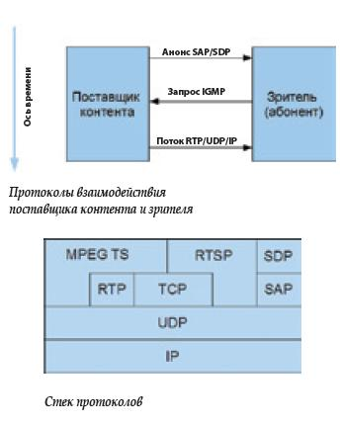В качестве примера на рисунке приведена схема использования протоколов передачи данных IPTV (согласно IETF). Данная схема не является специфической для IPTV, она может также применяться, например, и для организации видеоконференций.

Очевидно, что для организации соединения требуется, чтобы абонент знал адрес, по которому нужно отправлять запрос на получение контента. В сети им может служить, например, адрес Multicast-группы или URL-сервера. Этот адрес передается абоненту разными способами – Multicast-потоком с использованием протокола SAP, который в качестве нагрузки несет протокол SDP, а также публикацией адресов в Интернете или печатных изданиях. По сути, передача адреса – это обычная реклама. IANA регистрирует Multicastадреса для распространения анонсов конкретных операторов связи и поставщиков контента. Информацию о них можно получить на сайте IANA. Для анонсов DVB-сервисов зарегистрирован адрес 224.0.23.14, однако оператор может назначать и любой другой адрес в своей сети в диапазоне локально администрируемых адресов.

Когда абонент узнал адрес сервиса, он при помощи программного обеспечения приставки или компьютерной программы может запросить желаемую информацию. Эта операция выполняется с применением протоколов IGMP или TCP в зависимости от того, какую технологию использует поставщик контента. IGMP необходим для построения маршрута Multicast-потока, при помощи которого будет доставлен сервис. IGMP используется для отправки на маршрутизатор запроса, по которому он передает Multicast-поток абоненту, либо запрашивает другие маршрутизаторы в сети о наличии подключенного источника сервиса, нужного абоненту. Последний запрос выполняется между маршрутизаторами с использованием протокола PIM.

После того, как абонент послал запрос и в сети найден источник запрашиваемого сервиса, он получает запрошенный сервис. Возможны различные способы получения: юникастовым потоком по протоколам UDP или RTP, Multicast-потоком через протокол UDP или RTP, Multicast-потоком через протокол UDP или RTP в виде транспортного потока MPEG (так называемого MPEG over IP), при помощи протокола TCP, в который инкапсулирован транспортный поток MPEG и др.

Если абонент использует сервисы по запросу, которые генерируются сервером поставщика контента или оператора связи, то абонентское оборудование может применять протокол RTSP для управления таким сервером. Подобное управление заключается в посылке серверу команд, которые он выполняет. Простейший пример – контент по требованию. Абонент смотрит заказанный фильм и при этом имеет возможность управлять показом при помощи кнопок «Вперед», «Стоп», «Перемотка» и др.

Следует подчеркнуть, что сеть IP – сложная структура, она может содержать различные фильтры, которые пропускают только определенные типы протоколов. В самой популярной сети IP – Интернете надежность доставки может быть обеспечена при помощи протокола TCP, а в локальной сети достаточно протокола UDP или RTP. RTP протокол требуется, когда в сети возможно распространение по нескольким путям или когда в абонентской приставке необходимо восстановить синхронизацию кодера. Протокол RTP отличается от протокола UDP только двумя полями: порядковым относительным номером пакета и показанием часов кодера в момент генерации этого пакета. Первое поле помогает поставить полученные по сети пакеты в правильном порядке, а второе – запустить декодер с той же скоростью, с которой работает кодер. Если сеть, в которой производится распространение IPTV, имеет сложную структуру, то лучше использовать RTP, если она проста – подойдет и UDP. Еще одно полезное свойство RTP – при помощи поля с показаниями часов можно измерить сетевой джиттер, который согласно стандарту ISO 13818-9 не должен превышать 20 мс.

Пример стека протоколов, используемых при организации IPTV при помощи транспортного потока MPEG TS приведен на рисунке.

Передаваемые сервисы могут быть инкапсулированы в транспортный поток MPEG-2. В этом случае для описания сервисов может быть использован PSI/SI – гибкий способ описания содержания транспортного потока MPEG, который приведен в стандартах консорциума DVB и ISO 13818-1.

Способ передачи нескольких сервисов в составе транспортного потока также называется «многопрограммный транспортный поток» – MPTS. Возможна передача каждого сервиса в отдельном транспортном потоке, в этом случае способ называется SPTS – «однопрограммный транспортный поток». В случае использования MPTS необходим один Multicast-адрес для передачи всех сервисов внутри MPTS и один анонс SAP на весь поток. В случае применения SPTS каждый сервис передается на своем Multicast-адресе и, соответственно, может иметь индивидуальный анонс SAP. Абонентское устройство находит сообщения SAP в сети и таким образом узнает, какие потоки (и сервисы) доступны.

И последнее, что следует рассмотреть, – это обеспечение платежей абонентов за использование сервисов. Поскольку маршрутизаторы, которые поддерживают маршрутизацию IGMP, достаточно дороги, построить сеть, где абонент будет получать доступ на сеансовом уровне, довольно сложно. Вместо этого можно применять системы условного доступа CAS (Conditional Access System), которые осуществляют скремблирование передаваемых сервисов. Соответственно, абонентское устройство выполняет дескремблирование сервисов на основании имеющегося в приставке критерия доступа – некоего условия, «ключа», при помощи которого осуществляется доступ. Этот «ключ» может быть разным в зависимости от разработчика системы условного доступа. Консорциумом DVB разработаны стандарты, позволяющие унифицировать системы условного доступа и даже применять несколько систем одновременно к каждому сервису (так называемая технология Simulcrypt).

Распространены реализации дескремблеров на базе САМ-модулей, которые общеизвестны. Помимо CAS, оператор связи имеет биллинговую систему с интерфейсом к CAS, формирующую информацию, необходимую для создания и распространения критериев доступа.

Самым главным преимуществом IPTV перед остальными системами передачи видео и звука остается его универсальность. Абонент теоретически может получить любой контент, который захочет. Поэтому широкое внедрение IPTV будет способствовать активизации производителей контента, они начнут конкурировать друг с другом, что послужит на благо зрителей-абонентов.

**Компоненты профессионального IPTV-решения NetUP IPTV Complex** ***.***

В программно-аппаратном комплексе IPTV компании «НетАП» в качестве системы, осуществляющей прием спутникового видеосигнала и формирование потоков медиаконтента по IP, используется комбинированная головная станция NetUP Streamer 4×. Выпускаются две ее модели – DVB-4× и RF-4×. Первая позволяет принимать контент в форматах DVB-S и DVB–S2, а вторая – в DVB-T, DVB-C и аналоговом. Стримеры обеспечивают возможность приема сигнала непосредственно со спутниковых (модель DVB-4×) и наземных антенн или из кабельной сети (модель RF-4×). Полученные потоки мультиплексируются в транспортный поток и экспортируются в локальную сеть в виде широковещательного IP-потока. В случае приема аналогового сигнала контент оцифровывается в MPEG-2 с заданной скоростью потока (1…8 Мбит/с).

NetUP Streamer DVB 4× имеет следующие характеристики: размер – 1RU; интерфейсы – шесть Gigabit Ethernet 10/100/1000 Мбит/с, по четыре DVB Satellite и Common Interface; управление – с помощью ЖК-дисплея на передней панели; Wed-интерфейса администратора, консоли RS-232.

Прием каналов осуществляется двумя профессиональными картами NetUP Dual DVB-S2-CI или NetUP Dual DVB-T/C-CI, каждая из которых поддерживает одновременно два транспондера. Таким образом, обеспечивается возможность трансляции в сеть с одного устройства более 50 каналов. Максимальная пропускная способность – 240 Мбит/с. Декодирование зашифрованного контента производится аппаратными средствами (CAM).

Платформа интерактивных сервисов Middleware является важнейшей частью программно-аппаратного комплекса IPTV, так как именно с ее графическим интерфейсом взаимодействует абонент услуг интерактивного телевидения. Система NetUP Middleware интегрирована с абонентскими STB на низком уровне («толстый клиент») и максимально использует возможности IP-STB.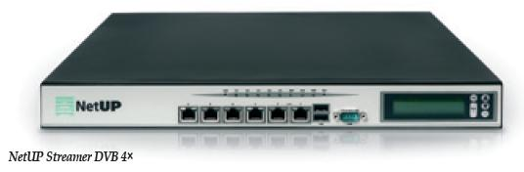

Базовый графический интерфейс и разнообразные программные функции (на языке С/ С++) реализованы и обрабатываются на самой приставке, а не на сервере. В данной системе используется низкоуровневый API (SDK) для IP-STB ведущих производителей – Amino, D-Link, Telergy, TeleTec (Intercross), Telsey.

Интуитивно понятный интерфейс NetUP Middleware позволяет абоненту:

−         просматривать телеканалы и формировать список любимых каналов;

−         прослушивать радиостанции;

−         заказывать фильмы из каталога (VoD);

−         просматривать сеансы виртуального кинозала (nVoD);

−         осуществлять просмотр со сдвигом вещания по времени (Time-Shifted TV) с функциями «пауза» и «перемотка»;

−         просматривать телепередачи, записанные провайдером (TV on Demand);

−         использовать персональный сетевой видеомагнитофон (nPVR);

−         получать программу телепередач (EPG);

−         получать доступ в Интернет через IP STB.

Основными функциями системы оплаты (Billing) как составляющей решения IPTV являются:

−         ведение абонентской базы;

−         обработка и тарификация данных по потребленным услугам;

−         ведение справочника тарифных планов;

−         управление картами доступа;

−         подготовка финансовой отчетности.

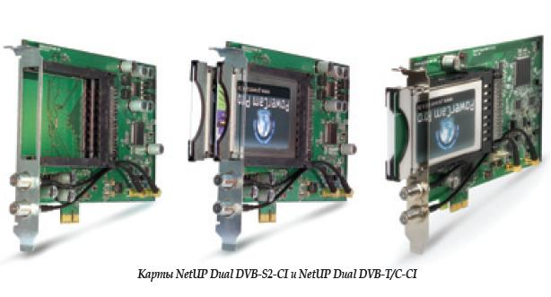Система управления пользователями (SMS) интегрирована в систему оплаты UTM 6, что позволяет без труда вводить новых подписчиков услуг, подключать их к тарифным планам, а SMS в автоматическом режиме обеспечит соответствующий уровень доступа к ресурсам интерактивного телевидения для каждого из пользователей.

Система условного доступа (CAS) компании «НетАП» дает возможность производить шифрование мультимедийных потоков и затем передавать их по незащищенным каналам связи. NetUP CAS/DRM содержит:

−         сервер шифрования широковещательного потокового контента (IPскремблер);

−         модуль шифрования потоков Unicast (подключаемый модуль eVoD), встраиваемый в серверы «Видео по запросу», «Виртуальный кинозал», «Сетевой магнитофон», «Отложенный просмотр» и др;

−         маршрутизатор запросов и распространения ключей, входящий в состав системы балансировки кластера IPTV;

−         модуль дешифрования видеосигнала для абонентских приставок.

В системе условного доступа NetUP CAS используется алгоритм CSA (Common Scrambling Algorithm).

Сервер для предоставления услуг «Видео по запросу» (Video-on-Demand, VoD) и «Виртуальный кинозал» (near Video-on-Demand, nVoD), поддерживает до 100 одновременных сессий при потоке 4 Мбит/с на одно устройство в режимах вещания Unicast и Multicast.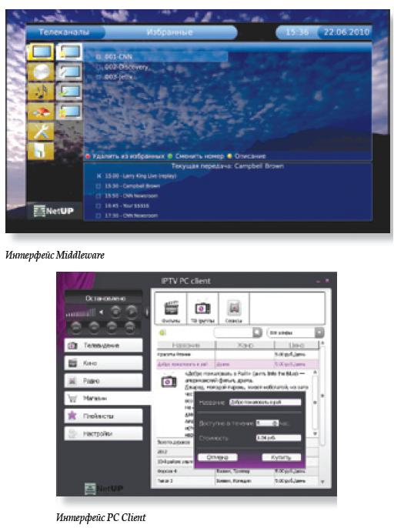

Как правило, количество абонентов, одновременно пользующихся услугой «Видео по запросу» при пиковой нагрузке, составляет около 10% от общего. Поэтому один сервер при стандартной компрессии видеотрафика способен обслуживать до 1000 абонентов.

При большем числе абонентов VoD-серверы можно объединить в кластер, что обеспечивает практически любую производительность.

Сервер VoD/nVoD имеет размер 1RU и оснащен четырьмя дисками HDD SATA-II объемом 750 ГБ каждый (с возможностью горячей замены). Фильмы хранятся в формате Ttransport Stream, контент можно также хранить и вещать в формате H.264 (MPEG-4 AVC). Встроенные в сервер VoD-инструменты системы условного доступа NetUP CAS позволяют на выходе шифровать контент «на лету».

Наиболее интересными и востребованными возможностями интерактивного телевидения являются услуги отложенного просмотра телепрограмм.

Только технология IPTV позволяет пользователю поставить на паузу или перемотать передаваемую в прямом эфире телепередачу. Эта услуга называется «Просмотр со сдвигом вещания во времени» (Time-Shifted TV). Если же необходимо просмотреть уже прошедшую передачу, следует воспользоваться сервисом TV-on-Demand (TVoD) и сделать необходимый заказ, найдя интересующий сюжет в архиве.

Канал, принимаемый со спутника или радиостанции, записывается на сервере. При отображении записанных материалов на клиентской приставке может быть показана 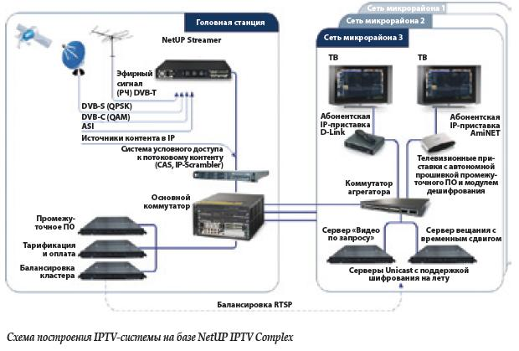информация о времени начала телепередач.

Эти данные вводятся в систему как вручную, так и автоматически с помощью электронной программы передач (EPG). Навигация по записанным каналам возможна как по меткам начала передач, так и по дате и времени. Услуги просмотра телепередач по запросу TVoD и Time-Shifted TV реализованы на одном сервере, идентичном серверу VoD.

NetUP IPTV PC Client (IPT-плеер) – это клиентское приложение для доступа ко всем услугам интерактивного телевидения с персонального компьютера. С его помощью возможен не только просмотр ТВ-каналов сети, как при использовании большинства IPTVплееров, но и полноценное управление всей подпиской IPTV-сервисов.

Данное приложение предоставляет абоненту следующие услуги:

−         просмотр телеканалов (в том числе шифрованных), телепередач в записи (TVoD) и со сдвигом во времени (Time-Shifted TV);

−         прослушивание радиостанций;

−         формирование листов воспроизведения;

−         доступ к фильмотеке (VoD, nVoD);

−         финансовая отчетность;

−         управление тарифными планами;

−         дополнительные, например, онлайн-магазин.

**Интерактивное телевидение здесь и сейчас** ***(Наталья Яшенкова)***

***IPSoft iVision Middleware***

Компания «Нетрис» работает на рынке IPTV с момента возникновения первых таких проектов в России. Система управления сервисами IPSoft iVision Middleware была введена в коммерческую эксплуатацию в 2005 году и к настоящему моменту трансформировалась в универсальное кроссплатформенное решение, позволяющее предоставлять широкий спектр интерактивных услуг в различных сетях: IPTV, Интернет, гибридных, мобильных. Центральный компонент IPSoft iVision выполняет следующие функции:

−         генерация интерфейса пользователя;

−         поддержка широкого спектра мультимедийных услуг; предоставление инструментов для управления сервисами в системе IPTV;

−         предварительная тарификация услуг и предоставление отчетности;

−         защита информации и разграничение прав доступа;

−         обеспечение взаимодействия между другими системами комплекса (подсистема «Видео по запросу», связь с абонентскими устройствами).

Портал IPSoft iVision дает возможность абонентам получить доступ к услугам и сопроводительным описаниям. Он обладает интуитивно понятной структурой и позволяет просматривать и пополнять счет, формировать персональные пакеты телевизионных каналов, пользоваться электронной программой передач (EPG).

Система управления сервисами IPSoft iVision Middleware для генерации пользовательского интерфейса использует Webтехнологии. По аналогии с интернет-сайтом, страницы портала загружаются на абонентское устройство с сервера middleware. Для того чтобы увеличить быстродействие пользовательского интерфейса был разработан комбинированный подход, позволяющий сочетать преимущества встроенной в приставку системы управления сервисами и открытость Web-технологий. В этом случае браузер используется для отображения страниц, а «тяжелые» данные (EPG, описание фильмов для «Видео по запросу») хранятся во внешнем приложении. В сочетании со сбалансированным использованием кэширования страниц такой подход позволяет увеличить скорость обработки страницы в несколько раз.

IPSoft iVision предлагает набор подготовленных дизайнов интерфейса как SD-, так и HD-формата. Кроме того, на основе инструментария IPSoft iVision могут быть разработаны уникальные пользовательские интерфейсы, реализующие пожелания и маркетинговые концепции оператора.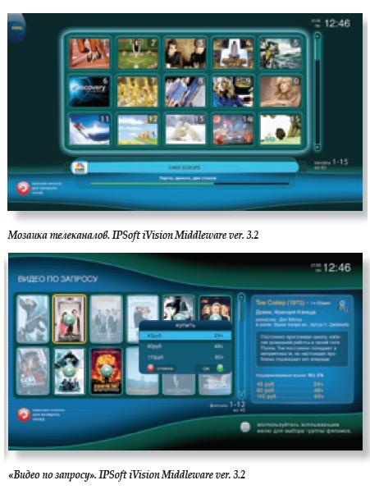

Основная задача пользовательского портала – предоставить простой доступ к мультимедийным услугам оператора. IPSoft iVision Middleware поддерживает более 20 услуг: мозаика телеканалов (Mosaic View), пауза ТВ (Pause Live TV), EPG, система быстрой навигации по видеотеке iCode, виртуальный кинозал (PPV/NVoD), «Видео по запросу» (VoD), различные языки интерфейса, универсальный поиск по контенту, родительский контроль и др.

Мозаика телеканалов производит яркое впечатление, так как позволяет посмотреть, что идет по нескольким каналам одновременно. В зависимости от формата пользовательского интерфейса (стандартное разрешение или высокой четкости) можно выводить от девяти до 24 динамически генерирующихся видеопотоков на страницу. Предпросмотр активного телеканала сопровождается звуковой дорожкой. На каналы, защищенные родительским контролем, изображение и звук не выводятся. Для реализации данной услуги требуется установка дополнительных серверов.

Функция родительского контроля позволяет ограничить детям доступ к нежелательному контенту. Пользователь закрывает определенные каналы и фильмы с помощью PIN-кодов и на основании рейтинга контента.

Электронная программа передач (EPG) в портале IPSoft iVision Middleware реализована в двух вариантах: Grid EPG (табличное представление) и List EPG (представление в виде списка). Из EPG происходит управление такими сервисами как виртуальный видеомагнитофон, отложенный просмотр и установка напоминаний.

«Видео по запросу» является флагманской услугой IPTV. Пользователь может предварительно посмотреть трейлер и описание фильма. Контент можно приобретать на различные периоды времени в соответствии с тарифным планом оператора. Управление просмотром, например, перемотка, может осуществляться с разными скоростями и по эпизодам. Для быстрого перехода к интересующему разработан специальный сервис iCode, который по аналогии с выбором телеканала, позволяет мгновенно перейти на страницу заказа, набрав на пульте дистанционного управления четырехзначный идентификационный номер, который можно найти в систематизированном каталоге оператора или в информации о новинках на портале.

Особого внимания заслуживают интернет-сервисы в портале IPSoft iVision Middleware. Помимо различных информеров (погода, курсы валют, пробки), пользователи могут посмотреть ролики на известных ресурсах и получить доступ к сервисам электронной почты и мессенджера.

Количество поддерживаемых услуг постоянно увеличивается. Компания «Нетрис» предоставляет операторам Software Development Kit (SDK) для того, чтобы можно было разрабатывать новые сервисы самостоятельно и не зависеть от поставщика платформы.

Управление, настройка и конфигурирование IPSoft iVision Middleware производится с использованием Web-интерфейса администрирования, который построен на основе открытых стандартов и унифицирован для всех программных решений компании. Платформа содержит все необходимые средства управления системой, среди которых:

−         настройка и конфигурирование IPSoft iVision Middleware;

−         управление абонентами, услугами, контентом и абонентскими приставками;

−         доступ к просмотру и редактированию информации по объектам системы;

−         настройка и отслеживание параметров предоставления услуг;

−         создание, настройка, просмотр и экспорт статистических отчетов;

−         поддержка русского и английского языков интерфейса администрирования.

Для получения расширенной статистической информации по просмотру каналов и фильмов по запросу устанавливается дополнительный модуль – IPSoft StatServer, позволяющий формировать более 20 различных отчетов: количество зрителей по каждому каналу, среднесуточное время просмотра телеканалов, наиболее пассивное и активное времена просмотра телеканалов в сутки по всей абонентской базе и др.

Помимо сбора первичной статистики платформа IPSoft iVision Middleware отвечает за авторизацию и разграничение прав доступа.

Построенная на Web-технологиях и открытых стандартах, IPSoft iVision Middleware с минимальными усилиями интегрируется с компонентами сторонних разработчиков. Интеграция осуществляется через интерфейс программирования приложений (API). В настоящий момент экосистема комплексного решения IPSoft включает в себя поддержку четырех систем условного доступа, шести моделей приставок и трех видеосерверов, не считая собственного.

***Комплексное решение IPSoft***

Опыт внедрения платформы IPSoft iVision Middleware в таких крупных проектах как STREAM-TV («КОМСТАР-OTC»), QWERTY. TV («Центральный телеграф»), iDTV («Казахтелеком») позволил компании «Нетрис» разработать собственное комплексное решение под торговой маркой IPSoft.

В базовую конфигурацию решения входят система управления сервисами IPSoft iVision Middleware, видеосервер IPSoft iStream и система условного доступа сторонней разработки по выбору оператора.

Видеосервер IPSoft iStream представляет собой систему записи, хранения и выдачи медиаконтента для реализации дополнительных сервисов IPTV, Это экономичное отечественное решение, доступное для операторов разного уровня, обладает следующими характеристиками:

−         соответствует максимально высоким требованиям, предъявляемым операторами к системам подобного рода, по показателям надежности и производительности;

−         многофункциональностью, поддерживает широкий спектр современных сервисов и технологий, в частности вещание в сеть Интернет и на мобильные устройства;

−         приближен к коробочному устройству, работающему как в составе комплексного решения IPSoft, так и самостоятельно.

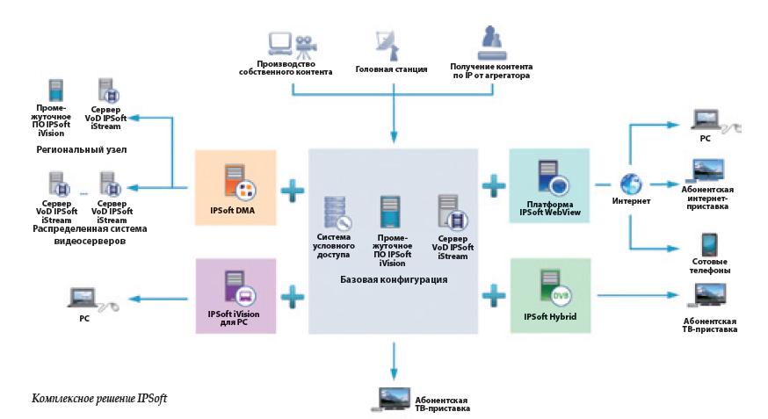

Видеосервер является программной платформой. Одним из преимуществ такого решения является возможность наращивания объема хранилища контента независимо от количества физических серверов.

К сожалению, для того, чтобы запустить услуги IPTV, только оборудования и ПО недостаточно. Нужен качественный, интересный и разнообразный контент. Приобрести его можно только при условии наличия у оператора системы условного доступа, одобренной производителем контента. Многие вендоры систем CA/ DRM взаимодействуют с производителями контента напрямую и рекомендуют их операторам. В IPSoft в качестве системы защиты контента могут быть использованы решения CAS/DRM без карточек доступа Verimatrix, SecureMedia, Irdeto, NDS.

В качестве абонентских устройств в базовой конфигурации решения IPSoft выступают приставки следующих производителей: ADB, Amino, D-Link, Imaqliq («Дженерал Дейтакомм»), Sagem, ZTE. Интеграция приставок на базе Web-технологий сводится к установке взаимодействия между системами посредством примерно десятка базовых команд. Некоторые производители STB используют одинаковые команды, таким образом, интеграция такой системы с разными приставками занимает относительно короткое время, а при использовании стандартного Web-браузера в сети оператора могут работать приставки нескольких производителей. В компании «Нетрис» уже накоплен опыт разработки и внедрения таких решений, где в рамках одной сети одновременно используются приставки нескольких вендоров.

***Расширение базовой конфигурации***

Функциональность комплексного решения IPSoft может быть расширена в зависимости от бизнес-модели и спектра предоставляемых услуг. Все представленные расширения могут работать как по отдельности, так и в комплексе.

Система управления распределением контента IPSoft DMA является неотъемлемой частью распределенной архитектуры решения. Благодаря этому компоненту координируется работа подсистемы «Видео по запросу», состоящей из нескольких видеосерверов, в том числе различных производителей. Система отвечает за перенаправление запросов абонентских устройств, перемещение контента от центрального видеосервера на локальные, мониторинг работоспособности серверов и обеспечение отказоустойчивости услуги.

IPSoft DMA также служит координатором при появлении регионального выноса. Данная схема характерна для субоператорской модели предоставления услуг, когда оператор продает сервисы и контент не конечному пользователю, а другому оператору. По такой схеме сейчас работают компании «Ростелеком» и «Синтерра-Медиа». Региональный узел может состоять из сервера middleware и видеосервера или одного из двух компонентов в зависимости от задач субоператора.

Расширение IPSoft iVision PC Solution позволяет каждый компьютер, подключенный к широкополосному доступу, превратить в полнофункциональное абонентское устройство для приема IPTV. Оно разработано совместно с производителями систем защиты контента, что гарантирует безопасность доставки контента до абонента. В настоящий момент это решение реализовано в проекте «Центрального телеграфа» QWERTY.TV. В 2010 году за данное внедрение компания «Нетрис» получила премию «Большая цифра» в номинации «За оптимальное освоение новых технологий».

Дополнение существующей сети DVB сетью Ethernet, обладающей лучшими техническими характеристиками для предоставления качественных сервисов ШПД и IPTV, является одним из современных трендов. Компонент IPSoft Hybrid позволяет получать телевизионные каналы по DVB-C/S/T, а интерактивные сервисы по IP. Такой подход позволяет сократить затраты на сеть и дифференцировать предложение для абонентов, охватив все социальные группы.

Другое перспективное направление развития цифрового интерактивного телевидения – интернет-вещание, также нашло свое отражение в расширенной модели решения IPSoft. Платформа IPSoft WebView предназначена для предоставления мультимедийных услуг через Интернет для «трех экранов»: телевизоров, оснащенных приставкой, персональных компьютеров и мобильных телефонов. Решение позволяет предложить пользователям Интернета персонализированный сервис, доступный на любом из абонентских устройств по выбору абонента.

IPSoft WebView представляет собой комплекс оборудования и программного обеспечения операторского класса для предоставления через Интернет наиболее востребованных мультимейдиных сервисов: просмотра телеканалов, электронной программы телепередач, «Видео по запросу», записи и отложенного просмотра, специализированных информационных сервисов. Для обеспечения безопасности контента используются известные системы условного доступа. Высокое качество изображения гарантируется встроенной системой адаптации качества потока.

Уже сейчас IPSoft WebView позволяет предоставить такие услуги как интеграция с камерами наблюдения, платежными системами, электронным магазином и т.д. В будущем оно будет развиваться в направлении унификации и предоставления полного спектра сервисов, характерного для «умного дома».

Время – самый ценный ресурс человечества, и решения компании «Нетрис» позволяют использовать его оптимально.

**Системы IPTV от «СофтЛаб-НСК»** ***(Борис Морозов, Игорь Таранцев)***

В IPTV, как и в кабельном телевидении, затраты на добавление еще одного канала в существующую сеть определяются в основном стоимостью контента, показываемого на этом канале. А первоначальные затраты на оборудование уже через год перекрываются эксплуатационными расходами. С увеличением числа каналов возрастает спрос на недорогой, но интересный контент, способный привлечь аудиторию и рекламодателей. Примером могут служить местные новостные, информационные и развлекательные каналы, передающие локальные и глобальные новости, время, информацию о погоде и состоянии дорог, организующие интерактивные развлечения. Компания «СофтЛаб-НСК» предлагает решения для экономичного и эффективного создания информационных, развлекательных, музыкальных, образовательных и новостных программ с использованием программно-аппаратных комплексов «Форвард ТС» и «Фокус». Эти комплексы позволяют организовать процесс вещания с очень небольшими начальными и эксплуатационные затратами.

***Решение на базе сервера автоматизации телевещания «Форвард ТС»***

Оно базируется на двух ключевых его возможностях: воспроизведение разнородных материалов и источников живого видео по расписанию и наложение многослойных титров с самой разнообразной информацией.

В качестве примера рассмотрим музыкально-информационный канал. Экран разделяется на несколько частей:

−         область для музыкального клипа;

−         дата, время и информация о погоде;

−         местные новости (верхняя бегущая строка);

−         глобальные новости (нижняя бегущая строка).

Листы воспроизведения с музыкальными роликами выводятся по обычному расписанию, его можно приготовить заранее, хоть на неделю вперед, а время и информация о погоде – в автоматическом режиме (она берется с Web-сайта или с метеостанции, подключенной к компьютеру). Новости считываются через RSS-подписку и проигрываются «по кругу» в автоматическом режиме. В итоге, канал работает в автономном режиме практически без участия человека.

В нем очень просто запустить показ текстовых рекламных объявлений в виде бегущей строки. Их можно показывать третьей бегущей строкой, либо объединить новости в одну строку. Прием рекламных объявлений можно организовать как по телефону в офисе, так и по e-mail. Оператору достаточно принять звонок, ввести текст в файл с объявлениями и выставить счет на оплату клиенту вместе с абонентской платой.

Другим примером может служить музыкальный канал с СМС-чатом. В левом верхнем углу экрана выводится лист воспроизведения музыкальных роликов, а справа от него показывается СМС-чат. Снизу может идти информация – рекламная или о правилах СМС-чата, либо показываться его VIP-сообщения.

Третьим примером может служить информационный канал с дорожной информацией (проблема дорожных пробок становится все актуальнее не только для москвичей, но и для жителей всех крупных городов страны). Если получить доступ к IP-камерам ГИБДД или поставить собственные IP-камеры, направленные на ключевые дорожные развязки, то изображения с камер (со всех сразу или поочередно) можно показывать вместо музыкальных клипов. А чтобы зрителю было проще понять, какой участок дороги отображается в текущий момент, синхронно менять подпись при переключении камер. Рядом с дорожной информацией можно отображать текущую информацию с метеостанции за окном и прогноз погоды с городского Webсайта. Интерес зрителей к такому каналу гарантирован.

В решениях «Форвард ТС» для цифрового телевидения, реализован опыт, накопленный в ходе развития линейки устройств «Форвард Т», которые уже не один десяток лет эксплуатируются в эфирном и кабельном вещании. Они позволяют организовать задержку входного видеосигнала, осуществлять частичную ретрансляцию со вставкой собственного контента только в вечерние или утренние часы. Богатый набор титровальных объектов позволяет сформировать любое графическое оформление канала. Например, возможны разные способы отображения времени: часы цифровые или стрелочные, с датой или без, идущие в прямом или обратном направлении и др. Информацию о погоде можно получать из Интернета, а также использовать для этого простой выносной температурный датчик или подключить компьютерную метеостанцию.

Полученные данные (давление, влажность, направление и скорость ветра и др.) можно отображать одновременно или по очереди. Новости можно принимать в автоматическом режиме через RSS-подписки, отбирая для показа сообщения по времени, количеству и категориям. На экране останется достаточно места и для показа местной рекламы, которая будет представлять интерес для зрителей. Отображение рекламных материалов можно интегрировать с базой данных, отвечающей за сбор и оплату рекламы. Листы воспроизведения рекламных блоков могут автоматически подгружаться в нужный момент времени. Каждый выход рекламы протоколируется и может быть передан в базу данных для формирования строгой отчетности. Показ даже самой дешевой рекламы позволит очень быстро окупить затраты на приобретение и запуск дополнительного информационно-рекламного канала. При этом эксплуатационные расходы будут минимальны, практически они будут определяться стоимостью аренды одного места 1U в стандартной стойке 19'' и платой за интернет-трафик.

***Решения на базе виртуальной студии «Фокус»***

Создание собственной студии (новостной, информационной или любой другой) обычно представляется очень дорогостоящим мероприятием, поэтому IPTV-вещатели зачастую об этом даже не задумываются. Но и небольшие производящие студии вынуждены решать целый комплекс задач для достижения окупаемости и конкурентоспособности. Линейка оборудования «Фокус» как нельзя лучше подходит для решения подобных задач, так как технологически ориентирована именно на небольшие бюджеты, доступные и IPTV-вещателям.

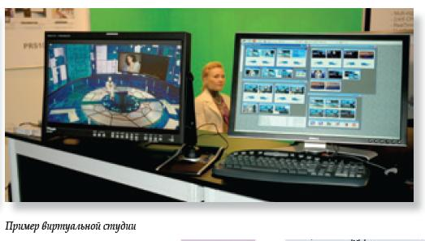Виртуальные студии «Фокус» позволяют создавать телевизионный контент широкого спектра – разноформатные новости, прогноз погоды с привлекательной ведущей, различные ток-шоу, викторины, телемагазины и прочие тематические передачи. При этом даже в маленькой комнате 2~х~3 м можно организовать производство любого количества совершенно разных по дизайну телевизионных программ (в частности, с иллюзией съемок в огромных залах или на природе).

«Фокус» – высокоинтегрированный комплекс, что кардинально снижает затраты на его бслуживание. Типовое телевизионное студийное решение обеспечивается большим набором оборудования, а в случае использования системы «Фокус» весь его список может быть сведен к трем позициям: собственно студия «Фокус», камеры и мониторы. Конечно, это будет минимальная базовая комплектация, но и она обеспечит полный набор типовых возможностей, так как имеет небольшую входную матрицу, блоки обработки видеосигналов с хромакеем, звуковой микшер с программируемыми задержками, генератор титров, простой видеосервер, сценарный процессор, инструменты для использования трехмерной графики в реальном времени и интерактивного управления и др. Соответственно и подготовка к съемкам не займет много времени – достаточно включить свет, компьютер, загрузить программу и можно снимать или выходить в эфир.

Важным достоинством студии «Фокус» является то, что она позволяет обходиться без большого штата сотрудников, так как работу режиссера, сценариста, дизайнера, инженера, телеоператора, оператора графики, редактора и диктора может выполнять один человек.

Очень серьезным отличием студии «Фокус» от большинства существующих систем является интерфейс оператора, реализованный на сенсорном экране в виде простых элементов управления (например, кнопок), программируемых дизайнером конкретной трехмерной сцены. Это позволяет конструировать предельно лаконичные и наглядные интерфейсы для каждой конкретной задачи, что минимизирует возможные ошибки операторов в процессе съемки и кардинально снижает требования к его квалификации.

Многие разработчики пытаются повторить в своих системах весь набор стандартных универсальных интерфейсов внешнего оборудования – пультов, серверов, контрольных панелей и др. В результате на одном экране образуется огромный набор управляющих элементов, в которых легко запутаться. В комплексе на базе «Фокус» все возможные действия можно выполнить с помощью нескольких кнопок, но при необходимости можно вывести и полноценный микшерный пульт.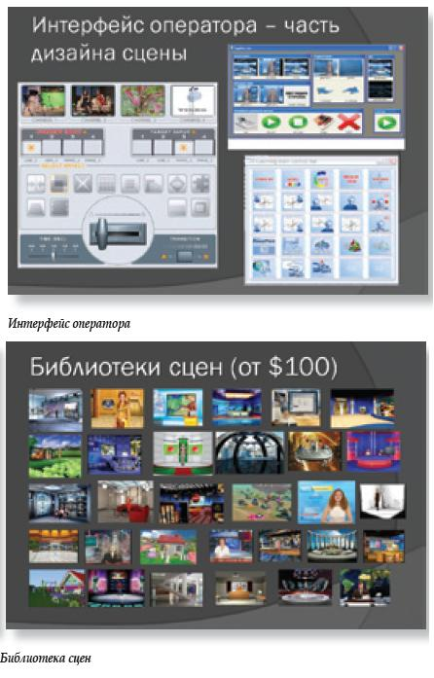

Основным препятствием к широкому распространению технологии виртуальных студий является сложность подготовки трехмерных декораций (виртуальных сцен). Поэтому мы предлагаем недорогие библиотеки готовых сцен, которые избавят от необходимости покупать дорогостоящую систему для их разработки, а позволят использовать значительно более дешевые упрощенные версии. При этом пользователь получает средства для простой оперативной модификации сцен (замены текстур, логотипов, цветов, перемещения некоторых объектов и др.). Кроме того, по заказу пользователя библиотечные сцены могут быть адаптированы для конкретных задач, и стоит это недорого.

Семейство виртуальных студий «Фокус» имеет обширный набор расширений и опций, которые позволяют усовершенствовать системы по мере роста требований пользователей. Например, возможны постепенный переход к производству в стандартах высокой четкости (HDTV), использование трекинговых систем для камер, многокамерных конфигураций для ток-шоу, полноценная интеграция с титровальными системами и системами автоматизации вещания, в том числе «Форвард Тх», поддержка различных внешних датчиков и интерактивных устройств и др.

**Комплексная система мониторинга потоков цифрового ТВ  *(Сергей Клоуда)***

Параметры сигнала и транспортного потока на различных участках телевещательной сети – от головной станции до конечного потребителя – операторы вынуждены контролировать постоянно. Ведь плохое качество сигнала или его пропадание вызовет недовольство абонентов, что может привести к значительной потере прибыли и повредить репутации компании.

Компания «Тринити» совместно с партнерами выпускает новый комплекс системы мониторинга транспортных потоков в сетях DVB и IP (IPTV, WebTV, Flash Video), состоящий из многооконной системы мониторинга телеканалов MultiScreen TS, анализатора потоков MPEG-TS Elecard Stream Inspector, автономных анализаторов Elecard DTV-Analyzer и абонентских приставок с функцией анализатора.

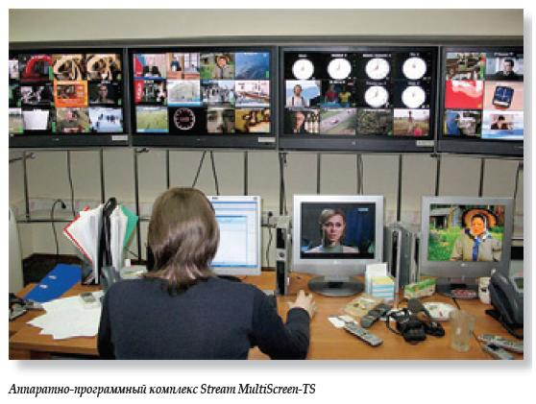Аппаратно-программный комплекс Stream MultiScreen-TS предназначен для контроля множества источников видео- и аудиосигналов и потоков MPEG TS (SPTS/ MPTS) в реальном масштабе времени на одном или нескольких мониторах (плазменном, ЖК). Он позволяет создавать на экранах мониторов любые конфигурации видеоокон, добавлять индикаторы уровня звука, предупредительные и аварийные сообщения, а также другие информационные элементы. Система также контролирует параметры видео- и звуковых сигналов, подаваемых на вход, и выводит соответствующие сообщения и предупреждения, регистрируя их в журнале.

Каждый модуль «Видеосервер» системы ведет журнал, в котором фиксируется информация о потоке:

−         номер сервиса и название программы;

−         таблица структуры программы (Program Map Table, PMT) с PID-элементами;

−         поле эталонных часов программы (Program clock reference, PCR) с PIDэлементами;

−         PID и кодек аудиопотоков программы;

−         PID и кодек видеопотока программы;

−         разрешение видеопотока и тип развертки (прогрессивная или чересстрочная);

−         текущая кадровая скорость;

−         скорость видеопотока.

Кроме того, фиксируются следующие параметры:

−         VideoLoss – пропадание/восстановление видео;

−         Frozen Video – неподвижное изображение;

−         Black Frame – черный кадр;

−         AudioLoss – пропадание/восстановление элементарного аудиопотока, превышение уровня, слишком низкий уровень сигнала;

−         Audio Silence – выявление участков звуковых данных, на которых амплитуда звуковых колебаний ниже заданного уровня и дольше заданного времени;

−         TSCС error – нарушение последовательности Transport Stream Continuity Counter;

−         Scrambled Video – защищенный медиаконтент CAS/DRM.

Входные интерфейсы: IP, ASI, композитные видео, аудио, разрешение рабочего экрана – до 2560×1600. С одной системой Stream MultiScreen-TS можно использовать до четырех экранов, а на один экран можно вывести до 32 окон с ТВ-каналами SD или HD. Комплекс Stream MultiScreen-TS оснащен резервным блоком питания и имеет стоечное исполнение.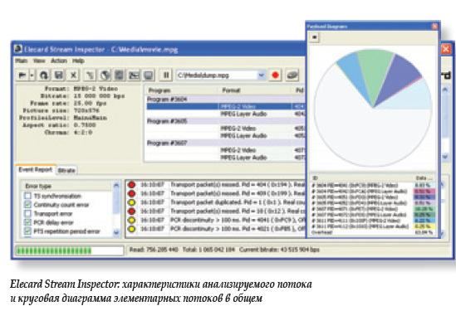

Stream MultiScreen-TS в сочетании с кодером HD MPEG-2 или MPEG-4 AVC\H.264 позволяет передавать контролируемое многооконное изображение по цифровым сетям (IP, ASI, PDH) и создавать центры дистанционного мониторинга ТВ-сетей. А в скором времени в Stream MultiScreen-TS будет интегрирован SNMP-сервер для контроля параметров с внешних анализаторов, ресиверов, головных станций и другого оборудования.

Elecard Stream Inspector – анализатор потоков MPEG-2 TS/PS, MPEG-1 SS, MPEG-1 Video/Audio, MPEG-2 Video/Audio, MPEG-4 Video/Audio, AVC, AAC и LPCM в реальном масштабе времени. Потоки передаются по интерфейсам IP Ethernet, DVB-ASI, а также существуют в виде локальных файлов. Анализатор поддерживает вычисление данных E-PSNR, которые позволяют определить качество исходного материала без оригинала.

Среди возможностей данного анализатора:

−         отображение подробной информации об анализируемом потоке (программы, PID, скорость потока, структура таблиц, буферы, размер изображения, скорость кадров, коэффициент дискретизации, профиль, уровень и др.);

−         построение общей круговой диаграммы элементарных потоков;

−         вычисление избыточности, анализ перемежения, отображение таблиц;

−         анализ транспортного потока на предмет ошибок;

−         запись принимаемого потока в файл;

−         воспроизведение всех форматов видео и звука – от MPEG-1 до MPEG-4 AVC HD;

−         регистрация предупреждений об ошибках (Alarm) в журнале и их отправление по SNMP и e-mail.

Elecard DTV Quality Analyzer – это экономичный и простой в использовании автоматический анализатор, разработанный специально для провайдеров и операторов цифровой вещательной сети, который позволяет контролировать качество принимаемого телевизионного цифрового сигнала в приемо-передающем тракте и его конечных пунктах.

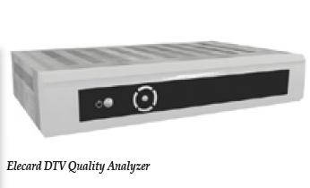Данное устройство, полностью соответствующее рекомендации ETSI TS 102 032, можно размещать непосредственно в контролируемой зоне и получать по протоколу SNMP всю необходимую информацию о параметрах цифрового ТВ-сигнала и транспортного потока. Этот компактный анализатор (размеры – 23,8×14,5×3,5 мм) может быть интегрирован в цифровые абонентские приставки/декодеры IP+DBV iTelec STB 820 и 830HD.

**Проект интернет-ТВ/IPTV-вещания ViNTERA-TV** ***(Герасим Гадиян)***

Основная идея проекта ViNTERA-TV – объединение технологий и возможностей профессионального телевидения и Интернета в медийной сфере, в результате которого конечный потребитель (зритель) получит принципиально новые услуги, ранее недоступные ни для одной технологической среды в отдельности. К этим услугам относятся HDTV- и 3DTV-вещание в Интернете, просмотр HDTV- и 3DTV-контента через интернет-ТВ-приставку или через телевизор с функцией доступа в Интернет, интерактивное интернет-ТВ-вещание с возможностью общения со зрителем через видео-, голосовой и текстовый чаты.

Базовые принципы проекта ViNTERATV:

−         доступ к ТВ-сервисам в режиме 24×7;

−         доступ к сервисам ViNTERA-TV в любой точке мира, оснащенной доступом в Интернет, включая беспроводной;

−         независимость от способа просмотра, его возможность как через РС, так и через интернет-ТВ-приставку или телевизор, оснащенный доступом в Интернет;

−         открытость и универсальность – совместимость со всеми общепринятыми медиатехнологиями в ТВ и в Интернете. ViNTERA-TV – единая платформа для всех способов распространения ТВ-контента (эфирного, кабельного, спутникового, IPTV и Интернет-ТВ);

−         модульность – возможность увеличения количества и качества сервисов без принципиального изменения инфраструктуры проекта ViNTERA-TV;

−         масштабируемость – безграничные возможность для увеличения количества зрителей и надежности соединения, поскольку Интернет является единственной глобальной средой распространения;

−         интерактивность, которая обеспечивается интерактивной природой Интернета, как глобальной средой распространения;

−         возможность вещания SDTV, HDTV и 3DTV в Интернете;

−         возможность управления всеми сервисами через Web-интерфейс;

−         возможность организации условного доступа через Интернет к ТВ-сервисам независимо от способа просмотра.

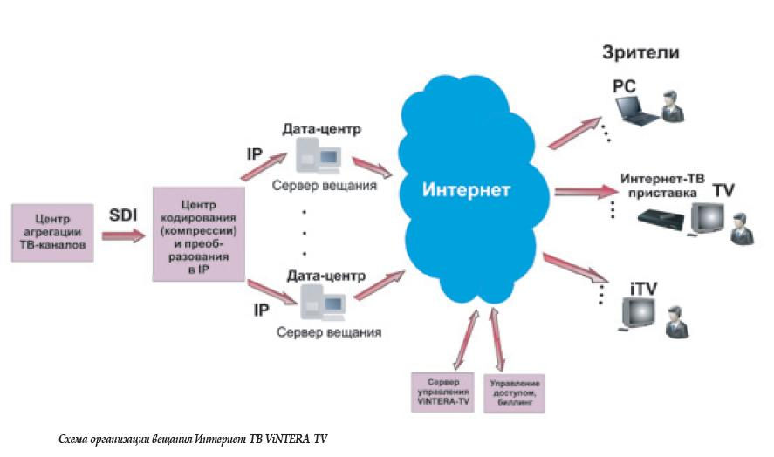

Инфраструктура проекта ViNTERATV (прототип), существующая сегодня, соответствует всем перечисленным выше возможностям, и они могут быть проверены в любое время и в любой точке мира, оснащенной доступом в Интернет. Схема организации вещания Интернет-ТВ ViNTERA-TV приведена на рисунке. Ряд принципов, сформулированных в рамках проекта ViNTERA-TV, совпадают с изложенными в «Европейской инициативе» консорциума HbbTV.

***Особенности проекта интернет-ТВ-вещания ViNTERA-TV***

Проект ViNTERA-TV является операторским бизнесом и работает напрямую с абонентами (B2C). В телевидении такая схема распространения ТВ-каналов называется DTH (Direct to Home). Однако, в отличие от любых других проектов DTH, например «НТВ+», доступность ТВ-каналов ViNTERA-TV не зависит от способа и места просмотра.

Из трех способов просмотра ТВ-каналов ViNTERA-TV (через интернетТВ-приставку; телевизор, оснащенный функцией доступа в Интернет; персональный компьютер), особо следует выделить вариант, когда в качестве приставки используется ViNTERA, которая обеспечивает для абонента следующие преимущества:

−         экономичность, поскольку не требуется компьютер;

−         простой и удобный пользовательский интерфейс, обеспечивающий доступ к ТВ-каналам и другим сервисам ViNTERATV зрителям всех поколений;

−         открытый и бесплатный доступ к тысячам других каналов Интернет-ТВ помимо ViNTERA-TV; приставка поддерживает открытые ТВ-каналы IPTV-операторов, то есть не только потоки unicast, но и multicast;

−         наличие PVR с USB позволяет воспроизводить видео с внешних USBносителей и записывать на них. Эти и другие возможности превращают недорогую интернет-ТВ-приставку в универсальный мультимедийный центр, рассчитанный как на пассивного зрителя, так и на продвинутого пользователя.

Для расширения абонентской базы и повышения ARPU интернет-провайдеров (ISP) и IPTV-операторов в рамках проекта ViNTERA-TV предусмотрены следующие возможности:

−         распространение интернет-ТВ-приставок ViNTERA c дилерской скидкой до 20%;

−         установка приставки ViNTERA с сохранением у провайдера ее полной стоимости;

−         для минимизации внешнего трафика и обеспечения гарантированного доступа к ТВ-сервисам ViNTERA-TV возможна установка одного из вещательных серверов в локальной сети провайдера;

−         обеспечение прямого доступа через интернет-ТВ-приставку ViNTERA к открытым ТВ-ресурсам в локальной сети провайдера с возможностью обновления и пополнения ссылок на них;

−         в особых случаях возможны ежемесячные отчисления от абонентской платы проекта ViNTERA-TV в зависимости от количества абонентов ViNTERA-TV в локальной сети провайдера.

**Оборудование для IPTV компании Digital Rapids** ***По материалам SVGA***

Компания Digital Rapids уже много лет выпускает самое разнообразное оборудование для IPTV – кодеры, транскодеры, рекордеры, плееры, различные модели серверов (мультиформатные и мультиканальные для кодирования, вещания, воспроизведения, прокси- и VоD – video-on-demand, то есть «Видео по запросу»), а также программное обеспечение для транскодирования и автоматизированного управления комплексами IPTV-вещания. Все системы Digital Rapids поддерживают многоканальное IP-вещание в разных форматах и запись в файл.

Оборудование DRC успешно используется в качестве записывающих и вещательных серверов и кодеров для медиаархивов, комплексов MAM и IPTV, студий DVD-авторинга и транскодирования, систем автоматизированного управления IP-вещанием и IPTV-комплексами. Оно поставляется в виде плат для PC и устройств, монтируемых в стандартную стойку. Российским специалистам хорошо известны серверы для работы с видео: SD – StreamZ; SD и HD – StreamZHD; живым видео – StreamZ Live и TouchStream (портативный вещательный сервер с сенсорным экраном). Примеры использования устройств Digital Rapids при построении IPTV-комплекса показаны на рисунке.

Сервер StreamZHD – профессиональная, мультикодековая система с полным набором инструментов для захвата, кодирования, транскодирования, воспроизведения SD/HD-контента и потоковой передачи данных (вещания). Универсальность устройства позволяет отказаться от использования большого количества периферийного оборудования и минимизировать затраты на создание комплекса и его эксплуатацию. На базе данного сервера можно создать любую систему вещания, так как он поддерживает форматы и протоколы ведущих мировых производителей видеотехники и видеосерверов (Avid DNxHD, MXF, GXF, LXF, Omneon, DVCPro и др.).

StreamZHD может записывать видео в исходном формате или конвертировать его «на лету» в любой формат HD (1080i, 1080p, 1080psf, 1035i, 720p) или SD (480i/NTSC, 576i/PAL), а также выполнять 8- или 10-разрядную оцифровку видео, в том числе и некомпрессированного. Данный сервер позволяет работать в любом формате и осуществляет захват видео во все распространенные форматы и кодеки.

Интегрированное программное обеспечение StreamZ FE обеспечивает широкий набор функций для автоматизированного (пакет StreamFE) и программируемого управления: преобразования частоты кадров и формата, предварительной обработка видео в реальном масштабе времени и его вывод в нескольких форматах одновременно, транскодирования.

В сервере StreamZHD реализованы функции обработки изображения – преобразование чересстрочной развертки в прогрессивную, шумопонижение и наложение графики.

Внешний коммутационный блок (BoB) включает вход HD/SD-SDI с поддержкой до 16 вложенных в SDI каналов звука и четыре входа стерео AES, последовательный порт RS-422 для управления видеомагнитофоном из пользовательского интерфейса, входы GPI и LTC для синхронизации записываемого и воспроизводимого контента, а также выход SDI.

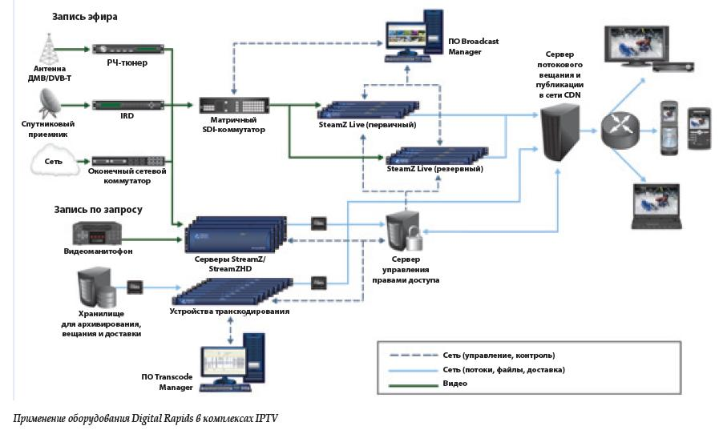

StreamZ – семейство серверов для кодирования и вещания. Модели этой линейки (StreamZ 1000, 1400, 1600, 2000, 2600) выполнены на базе плат DRC и выпускаются в конфигурациях 1RU и 2RU. Они позволяют кодировать и архивировать аудио/видеоданные на локальный диск, а также осуществлять Web-вещание живого или сохраненного на локальном диске видео и выполнять его транскодирование из одного формата в другой.

Универсальность серверов StreamZ обеспечивается широкими возможностями для реконфигурации параметров и настроек, большим набором входных интерфейсов и опций для автоматизированного управления процессами кодирования, записи, вещания и транскодирования.

В данных устройствах реализована аппаратная предварительная обработка аудио и видео (выделение звука и видеоряда для дальнейшей раздельной обработки), которая уменьшает нагрузку на процессор, связанную с компрессией. Обработка видео включает адаптированное к движению преобразование чересстрочной развертки, масштабирование, фильтрацию, подавление 2D- и 3D-помех и позволяет добиться оптимального качества и эффективного использования полосы пропускания. StreamZ также имеет аппаратный графический оверлей и усилитель видеосигнала с семиканальным параметрическим эквалайзером и расширением/ сжатием динамического диапазона, что обеспечивает высокое качество звука.

Линейка StreamZ Live предназначена для живого IP-вещания, при невысокой стоимости имеет широкий набор функциональных возможностей. В ней представлены следующие модели:

−         StreamZ Live AVC (кодек MPEG4 AVC/H.264);

−         StreamZ Live MPEG-2 (кодек MPEG-2);

−         StreamZ Live VC-1 (кодек Microsoft VC-1/WMV);

−         StreamZ Live Flash AVC (кодек Adobe Flash 9 – AVC/H.264);

−         StreamZ Live Flash VP6 (кодек Adobe Flash 8 – On2 VP6);

−         StreamZ Live 3GPP (кодек 3GPP/ Mobile).

Набор кодеков в любой модели StreamZ Live можно заменить, выбрав нужные из рекомендованных Digital Rapids. Модель StreamZ Live Premium поставляется без кодеков, так как может работать с любыми, а необходимые для решения конкретных задач выбирает пользователь.

Все модели StreamZ Live выпускаются в одно- и двухканальном вариантах. Набор входных интерфейсов такой же, как и у серверов StreamZ: SDI, композитный, компонентный, S-Video, симметричный и несимметричный аналоговый звук и цифровой AES/EBU. Для работы в формате HD предназначена модель StreamZ-Live-5650 Premium, поддерживающая разрешения SD и HD.

Сервер Stream ZHD Live ABR – одна из последних моделей Digital Rapids. В кодер Stream ZHD Live ABR интегрированы технологии:

−         Microsoft Internet Information Services (IIS) Smooth Streaming, обеспечивающая адаптивную скорость передачи данных (ABR – adaptive bit rate) на мобильные устройства или компьютеры, оснащенные медиа-плеерами на базе Microsoft Silverlight;

−         Apple iPhone Streaming, предназначеная для кодирования живых потоков (видеосигнала с камеры в режиме реального времени) для iPhone, iPod и iPad.

Технологии кодирования и сегментирования сигнала для адаптивной передачи на iPhone позволяют экономить на дополнительном оборудовании. StreamZHD Live ABR получает видеосигнал непосредственно с камеры и в режиме реального времени кодирует его на множество потоков с разными скоростями и в различном разрешении, автоматически разделяя выходные потоки на дискретные сегменты, готовые к адаптивной передаче через сервер или службы CDN. Во время доставки контента каждому конечному пользователю возможно переключение между дискретными выходными потоками, что позволяет максимально подстраиваться под пропускную способность сети и обеспечивает оптимальное качество. Потоки Live iPhone также могут быть сохранены в формате файлов VоD для последующего распространения по требованию.

Функциональные возможности StreamZHD LiveABR, включающие адаптированное к движению преобразование чересстрочной развертки, масштабирование, фильтрацию, подавление 2D- и 3D-помех, позволяют добиться высокого качества потокового видео и эффективного использования пропускной способности каналов при передаче компрессированного материала.

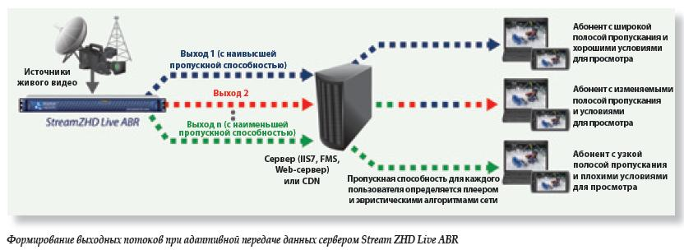

Достоинства StreamZHD LiveABR:

−         кодирование и потоковое вещание живого видео в форматах HD и SD с адаптивной скоростью передачи данных (ABR – adaptive bit rate);

−         поддержка Dynamic Streaming для использования Adobe Flash Media Server, адаптивной передачи по протоколу HTTP для Apple iPhone и технологии Microsoft IIS Smooth Streaming;

−         сжатие выходных потоков в форматах H.264 (1080p) и VC-1 (720p);

−         до семи одновременных выходных потоков HD и SD с разным разрешением и скоростью;

−         технологии предварительной обработки аудио и видео гарантируют их высокое качество и оптимальное использование пропускной способности каналов;

−         созданные потоки могут быть сохранены в формате файлов VоD для последующего распространения;

−         поддержка широкого спектра цифровых и аналоговых входов.

TouchStream – портативный вещательный сервер живого видео с сенсорным экраном, предназначенный для работы в полевых условиях. Он выполнен в надежном корпусе и удобен в эксплуатации за счет широкого спектра заранее подготовленных профилей и настроек.

TouchStream прост в управлении благодаря наличию сенсорного экрана и интегрированной функции видеомониторинга. Данное устройство позволяет отказаться от использования дополнительного компьютера, клавиатуры, мыши и монитора, необходимых при работе с обычными кодерами или вещательными серверами.

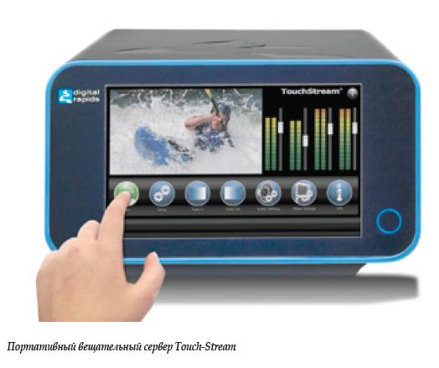Touch-Stream обеспечивает высокое качество передачи потокового видео, позволяет вести прямые трансляции, поддерживает широкий ассортимент форматов: H.264/AVC (в том числе Adobe Flash Player 9), VC-1 (Windows Media), On2 VP6 (Adobe Flash 8), 3GPP и MPEG-2.

Недавно компания Digital Rapids объявила о важных усовершенствованиях устройства TouchStream. Новые возможности включают адаптивную передачу контента на iPhone, а также на мобильные устройства или компьютеры, оснащенные медиаплеерами на базе Microsoft Silverlight. Теперь в сервер TouchStream (как и Stream ZHD Live ABR) интегрированы технологи Microsoft IIS Smooth Streaming и pple iPhone Streaming.

Следует отметить, что рассмотренные выше серверы StreamZ, Stream ZHD, StreamZ Live могут эффективно работать как независимые устройства, однако они все-таки предназначены для использования в составе автоматизированных комплексов. Для этих целей Digital Rapids разработала ПО Broadcast Manager для мониторинга и управления IPTV-комплексами, в том числе удаленного несколькими серверами StreamZ Live, StreamZ или StreamZHD. Данное ПО позволяет управлять отдельными узлами, составлением расписаний, отслеживать статус устройств, обрабатывать отказы, содержит систему оповещения и поддерживает режим профилактически. Масштабируемое программное обеспечение Broadcast Manager обеспечивает повышенную надежность, позволяет уменьшить затраты на эксплуатацию IPTV-комплекса любого масштаба – с двумя кодерами, один из которых выполняет функцию резервного или с 200 такими устройствами.

Сегодня специалисты, обслуживающие комплексы IPTV, сталкиваются с двумя основными проблемами. Первая – рост в геометрической прогрессии числа стандартов кодирования видеоданных, что вынуждает искать решение, которое позволяло бы работать со всеми форматами. Вторая – ограничения пропускной способности канала передачи потокового видео, для преодоления которых приходится использовать формат, отличный от исходного.

Решить эти проблемы поможет ПО для управления транскодированием Transcode Manager, которое обеспечивает коммуникацию устройств IPTVкомплекса, позволяет обойти проблему пропускной способности каналов и позволяет в режиме реального времени передавать видео по IP-сетям, где требуется большая степень сжатия. В результате транскодирования высвобождается до 50% пропускной способности сети без потери качества видео.

Transcode Manager гарантирует максимальную автоматизацию процесса транскодирования и обеспечивает следующие возможности:

−         предварительная обработка видео, которая включает адаптивный инверсный телекинодатчик, графический оверлей, оверлей видео, преобразование палитры цветов, интегрирование знаков масштабирования и др.;

−         автоматический контроль файлов и рациональное распределение задач между доступными транскодерами, для каждой задачи может быть задан свой приоритет;

−         автоматическое восстановление системы после сбоя повышает ее надежность. Transcode Manager отслеживает статус сетевых модулей, перезапускает неудавшиеся попытки транскодирования;

−         резервирование. При обнаружении критического сбоя и невозможности перезапустить операцию на данной системе, задание передается другому модулю, что гарантирует его выполнение. Для сообщения пользователям об ошибках есть система автоматического оповещения.

**Максимизация возможностей распространения медиаданных за счет доставки видео по IP – комплексная модель Haivision** ***(Питер Мааг)***

Провайдеры контента по всему миру рассматривают доставку видео по IP как средство экономически эффективного распространения высококачественного медиаматериала. Идеальное решение сохраняет четкое, чистое видео и довольствуется крайне узкой полосой пропускания, обеспечивая при этом малую задержку, и все это – по очень привлекательной цене. Компания Haivision модернизировала свою систему Furnace, предназначенную для комплексного (end-to-end) распространения HDвидео в формате H.264 по IP-сетям, так, чтобы она наиболее полно удовлетворяла этим требованиям. Снабженная кодером Haivision Makito HD H.264, Furnace является надежной, простой в эксплуатации системой, дающей поставщикам контента возможность управлять живым видео и доставлять его на компьютеры и абонентские приставки, формировать расписания воспроизведения каналов корпоративного ТВ и видеоинформационных систем, записывать контент и доставлять его в рамках услуги «Видео по запросу».

***Кодирование IP-видео***

Makito базируется на высокоэффективном стандарте компрессии H.264, позволяющем сэкономить более 50% полосы пропускания по сравнению с IP-системами, в которых используется компрессия MPEG-2. Кодер поддерживает HD вплоть до 1080p60 (компонентные аналоговые или цифровые сигналы) и компьютерные сигналы разного разрешения, включая 1920×1080, 1280×1024 и 1024×768 с полной кадровой скоростью (RGB и DVI-D), подаваемые на отдельный вход DVI-I. А для сигналов SDI, HD-SDI, 3G-SDI и S-Video кодер снабжен входом с разъемом BNC.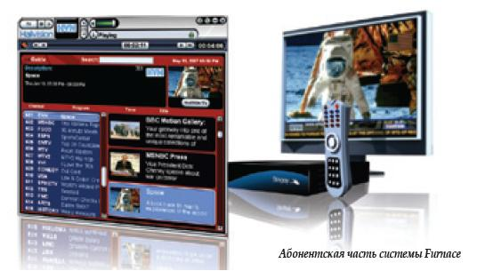

Благодаря столь широкой поддержке форматов, Makito позволяет кодировать видео, передаваемое по IP-сетям, в соответствии с любыми требованиями к разрешению и полосе пропускания, начиная от CIF при низкой скорости 150 кбит/с и вплоть до HD с потоком 15 Мбит/с. В ассортименте Haivision есть декодер Makito, тоже поддерживающий HD H.264 до 1080p60, снабженный выходами HDMI и HD-SDI. Он вносит задержку всего в 70 мс, что является довольно высоким показателем в сфере недорогих устройств кодирования/ декодирования. Кодер и декодер Makito выпускаются в виде плат либо в виде изделий, собранных в шестислотовых корпусах 1RU или 21-слотовых корпусах 4RU.

То, что в Makito имеются широкие функции передачи видео по IP-сетям, а также применение в устройствах эффективного стандарта кодирования H.264, позволяет пользователям отправлять видео в различные точки сети и использовать разные методы доставки одновременно.

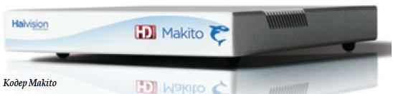Один прибор Makito может транслировать потоки на несколько конкретных адресов в сети одновременно, причем каждый поток формируется в соответствии с требованиями получателя, будь то локальное широковещание (отправка потока неограниченному количеству пользователей, плееров или абонентских приставок), дистанционное адресное вещание, отправка потоков на конкретные серверные системы потокового вещания (например медиасервер Wowza для работы в стандарте Flash или в других стандартах).

Все потоки управляются системой IP-распространения видео Furnace.

Функция HiLo-Streaming обеспечивает формирование одновременно двух потоков – полного разрешения в полной полосе пропускания и уменьшенного разрешения с более узкой полосой. Например, благодаря возможности кодировать HD с потоком 8 Мбит/с, а SD с потоком 700 кбит/с пользователь может сразу создать оба потока, а потом воспользоваться каждым из них по мере необходимости.

***Просмотр IP-видео***

Возможность просмотра видео в Furnace обеспечивается на базе ноутбука или настольного компьютера посредством виртуального запатентованного плеера Haivision InStream либо с помощью фиксированных мониторов и дисплеев, сигнал на которые подается через абонентскую приставку Haivision Stingray. Благодаря настраиваемому в широких пределах управлению для всех зрителей и дисплеев в системе, поставщики контента могут доставлять видео в защищенном режиме и только авторизованным пользователям. В рамках этой системы IP-доставки видео сервер портала Furnace управляет прямой и безопасной трансляцией видео SD и HD с компрессией H.264 и на плеер InStream, и на приставку Stingray. Приложение Furnace Playback Manager опирается на достоинства кодека H.264 при доставке HD-услуги «Видео по запросу».

InStream представляет собой единственную в индустрии MPEG-совместимую технологию типа клиент/сервер, предназначенную для просмотра видео и на компьютере, и через абонентскую приставку. Этот не привязанный к платформе плеер одинаково хорошо работает под управлением операционных Windows, Mac, Linux и Sun Solaris 10. Когда от пользователя приходит запрос на видео, приложение Furnace Portal Manager отправляет плеер InStream на комьютер пользователя, чтобы обеспечить ему полнофункциональную среду просмотра видео. Когда пользователь закрывает InStream, тот полностью удаляется с компьютера клиента, не оставляя в нем никаких следов. Нет никаких инсталляций или подключаемых модулей, а поэтому нет и нужды в том, чтобы держать ПО на компьютерах клиентов. В дополнение к снижению нагрузки на ITперсонал, эта модель обеспечивает широко масштабируемый подход, позволяющий без проблем наращивать абонентскую базу.

От кодера Makito и до каждого зрителя, будь то широкое или направленное вещание, система Furnace обеспечивает 100-процентную защиту видео посредством кодирования AES. Сочетание технологии клиент/сервер, благодаря которой Furnace «знает» о состоянии каждого зрителя, и системы условного доступа Furnace, модуль аутентификации пользователя оповещает IP-систему доставки видео, которая может управлять любой видеоактивностью и выдавать отчеты о ней.

***Ввод, обработки и планирование медиаматериалов***

Система Furnace содержит мощные средства для записи и редактирования контента. С помощью сетевого видеорекордера Furnace NVR (Network Video Recorder) пользователь может управлять записью любого количества виртуальных рекордеров. Процессами записи, просмотра и публикации можно управлять либо посредством пользовательского интерфейса Furnace, либо из стандартного интерфейса программирования приложений (API). В любой момент записи пользователь может в режиме реального времени вставлять метаданные (HotMarks), помечая события по мере их возникновения. Совершенствуя медиаактивы с помощью таких данных, организации могут извлекать и собирать важную информацию очень простым способом.

Эти инструменты редактирования, разметки и внесения метаданных дополняются средствами администрирования для программирования каналов вещания, будь то живые трансляции с портативных кодеров или передача контента, записанного на диск. Планирование вещания контента может быть составлено на срок до 30 лет вперед. Для прямых трансляций можно обеспечить наличие данных о программе передач до двух недель вперед. Система Haivision также поддерживает доставку так называемого «интеллектуального» видео с помощью функции многопотокового вещания и триггера, в режиме реального времени реагирующего на скрытые титры.

***Управление медиаданными и доступом к ним***

Вне зависимости от применяемой системы аутентификации, пользователи Furnace имеют возможность интегрировать свои системы условного доступа с помощью приложения Furnace Conditional Access. Сочетая условный доступ с шифрованием AES, имеющемся в Furnace, провайдеры контента могут обеспечить защиту частных данных и поддерживать совместимость с любыми моделями организации контента для распространения и защиты от несанкционированного копирования.

Когда медиаданные доставлены зрителю, модуль Command & Control системы Furnace дает администраторам полный контроль над всеми компьютерными плеерами InStream и приставками Stingray. Администраторы имеют возможность регулировать эксплуатационные характеристики любого плеера или приставки, «на лету» или по расписанию, а также использовать систему для отправки сообщений отдельным пользователям, группам пользователей или всей аудитории.

Furnace обеспечивает формирование подробных отчетов о просмотрах, причем с детализацией вплоть до отдельного зрителя. Поэтому, в дополнение к определению того, кто, когда и какой контент смотрел, операторы могут отслеживать, как именно используется плеер для просмотра контента. Имея эту информацию, провайдеры контента и другие организации могут оптимизировать свои услуги в соответствии с потребностями своей аудитории.

**IPTV-комплексы на базе Matrox и Adobe** ***(По материалам SVGA)***

Надежное и недорогое решение для IPTV позволяет получить совместное использование устройства для нелинейного монтажа Matrox MXO2 и программного обеспечения Adobe.

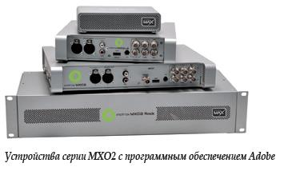ПО Adobe Premiere Pro, оснащенное устройством ввода/вывода Matrox серии MXO2, превращается в мощный профессиональный инструмент для создания видеоконтента в разрешениях SD и HD, который способен осуществлять запись видео и звука вещательного качества, контролировать видео по HDMI и другим интерфейсам на внешнем мониторе, выполнять преобразования up/down/cross в режиме реального времени при записи.

Аппаратная опция MAX в устройствах серии MXO2 с ПО Adobe Production Premium превращает настольный компьютер или ноутбук в профессиональную монтажную платформу, позволяющую работать с видео стандартов SD и HD в реальном времени. Опция MAX обеспечивает поддержку технологии Matrox RT, ускоряющую работу движка Adobe Mercury Playback и реализующую выполнение сложных эффектов Matrox Flex CPU в реальном времени, а также пятикратное увеличение скорости кодирования в H.264 из Adobe Media Encoder, Adobe Premiere Pro и Adobe Encore.

ПО Adobe Flash Media Server в России пока мало известно, хотя в мире оно широко используется для организации потокового видео и коммуникаций в реальном времени. Платформа Adobe Flash обеспечивает высокое качество просмотра практически во всех ОС на основе интеграции с плеером Adobe Flash Player, который применяется на 98% компьютеров.

Программное обеспечение для потокового видео Adobe Flash Media Server позволяет создавать видео лучшего качества и расширить возможности для его кодирования в H.264. ПО предоставляет широкий набор функций для вещания, в том числе надежную защиту контента и управление правами по его просмотру.

Возможности для IPTV-устройств ввода/вывода Matrox MXO2 MAX с ПО Adobe:

−         кодирование информации в Web-форматы. Adobe предоставляет несколько инструментов, которые позволяют легко кодировать в нужный формат. Adobe Media Encoder поставляется с пакетом Adobe Creative Suite и позволяет кодировать файлы, как по отдельности, так и все вместе. Для передачи живого видео можно выполнять кодирование непосредственно с Web-камеры, используя только Flash Player в браузере, а для трансляций высокого качества – применять бесплатное ПО Flash Media Encoder Live;

−         ПО Adobe Flash Acces позволяет владельцам контента, дистрибьюторам и рекламодателям объединить надежную защиту контента с интерактивными возможностями Adobe Flash Platform. ПО Adobe Flash Access дает возможность определять кто, как и когда будет просматривать контент, а его функция для установки ограничений по просмотру контента – построить различные бизнес-модели услуги «Видео по запросу». Для загрузки видео можно использовать Flash Player и Adobe AIR;

−         Flash Media Server обеспечивает передачу пользователям Интернета закодированных в нужный формат файлов. Данное ПО также поддерживает возможность многоканальной связи и различные режимы проигрывания;

−         ПО Flash Media Server доступно в двух вариантах: Flash Media Interactive Server с мощными возможностями потокового мультимедиа и гибкой средой для создания интерактивных приложений в сфере социальных СМИ и охвата широкой аудитории; Flash Media Streaming Server, позволяющее сделать еще один шаг на пути от прогрессивной загрузки к доставке видео.

Обе версии поддерживают стандарты H.264 и HE-AAC, гарантируют надежную доставку защищенного видео высокого качества для сервисов «Видео по запросу», а также позволяющих транслировать живое видео, обеспечивают функцию шифрования данных при передаче и защиту от потери файлов при кэшировании. Доставка потоковых данных на мобильные телефоны производится с помощью программ Flash Lite 3 и Adobe Media Player. Возможен и вариант доставки видео по протоколу HTTP Dynamic Streaming, который обеспечивает передачу мультимедийного контента высокого качества (H.264 или VP6) по наиболее эффективному в сети протоколу HTTP в тесной интеграции с приложением Flash Access для надежной защиты контента в Flash Player 10.1 и Adobe AIR 2. Поддерживаются функции контроля качества обслуживания (QoS) и видеозаписи, а также адаптивная регулировка скорости потоков.

Прогрессивное или потоковое видео можно просматривать в браузере с помощью SWF-файла с использованием Flash Player на различных устройствах Adobe Flash Lite или на рабочем столе Adobe AIR. Open Source Media Framework позволяет разработчикам легко подобрать подключаемые компоненты для обеспечения высококачественного полнофункционального воспроизведения.

**Системы NewTek** ***(По материалам SVGA)***

Компания NewTek является одним из ведущих разработчиков различных аппаратно-программных комплексов для видеомонтажа, анимации и спецэффектов. В линейке оборудования NewTek есть и серия портативных систем TriCaster («студий в коробке»), предназначенных для IPTV- и интернет-вещания, ТВ-трансляций в прямом эфире и записи. Одна такая студия по функциональности (а в ней есть микшер, коммутатор, знакогенератор, виртуальная студия, блок спецэффектов и многое др.) заменяет целый комплекс оборудования, что очень удобно при трансляции передач с места событий. А так как TriCaster имеет небольшие массу и габариты, то его можно взять куда угодно.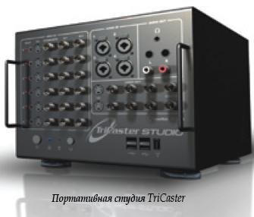

Модель TriCaster TCXD 300 позволяет транслировать передачи в SD- и HDформатах по каналам IP, TV, DVB. Ее аппаратный инструментарий включает: аналоговые и цифровые (SDI) интерфейсы (до восьми видеокамер и внешних источников) с внедренным симметричным звуком, аудиовидеомикшер, маршрутизатор, знакогенератор, блок рирпрекции, двухканальный дисковый рекордер, позволяющий записывать два потока одновременно (MPEG-2 и WMV), а также плеер с возможностью воспроизведения на двух каналах видео и статичных изображений с альфа-каналом.

В TriCaster TCXD 300 интегрированы программа для нелинейного монтажа и создания 3D-графики и анимации, библиотека спецэффектов в реальном времени, поддержка самых различных форматов файлов и кодеков и даже виртуальная студия LiveSet с шаблонами, которые могут пополняться пользователем. Для одной камеры можно использовать несколько виртуальных студий, а также управлять приближением и панорамой.

При столь широких функциональных возможностях студия TriCaster TCXD 300 настолько проста в использовании, что даже один оператор может создавать на ней телепередачи любой сложности, переключаться между камерами, настраивать виртуальные входы/выходы, вставлять в основной телеканал клипы, графику и титры.

**Системы Optibase** ***(По материалам SVGA)***

Компания Optibase производит различные модели кодеров, декодеров и головных станций IP, а также межплатформенную систему EZ TV для создания и управления корпоративными IPTV-комплексами.

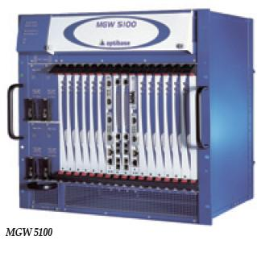MGW 5100 – многофункциональная платформа с модульным устройством для телевизионного вещания большого числа каналов в широкополосных сетях. Она позволяет выполнять кодирование живого видео и DVB-потоков, транскодирование, вести вещание в IP-сетях, поддерживает VoD (Video-on-Demand, «Видео по запросу»), поэтому хорошо подходит для решения задач крупного IPTV-комплекса.

Для дистрибьюторов IPTV-контента, работающих с относительно небольшими объемами материала, предназначена компактная двухканальная платформа MGW 1100 со сбалансированным набором входов/выходов, которая позволяет организовать вещание до 12 каналов видео в самых различных форматах, в том числе MPEG-2 и MPEG-4 AVC (Н.264). MGW 1100 также может успешно применяться для организации систем видеонаблюдения и локального развлекательного телевидения.

MGW HD – одноканальная платформа, позволяющая осуществлять качественное кодирование и транскодирование HD-контента с использованием MPEG-4 AVC кодека.

MGW 230 представляет собой компактное простое устройство для MPEG-2 кодирования, декодирования и вещания видео с поддержкой двунаправленной передачи по IP-сети в полнодуплексном режиме (Full Duplex). Управление MGW 230 осуществляется через Web-интерфейс с мониторингом статуса передачи данных на ЖКэкране. Данное устройство предназначено для организации внутрикорпоративных коммуникаций и телемостов.

MGW 400 – компактное и надежное решение для вещания двух или четырех каналов видео с минимальной задержкой сигнала и кодирования в MPEG-4.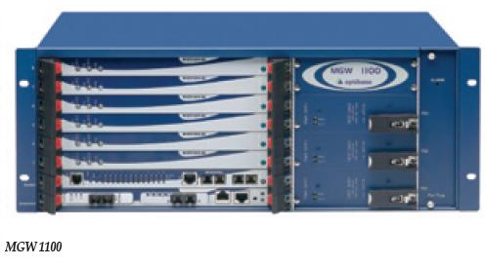

MGW 2000е – многоканальная платформа для вещания видео по IP-сетям. Данное устройство может служить эффективным IP-кодером для систем VоD и в качестве IP-сервера для IPTV-систем.

EZ TV – мощная мультиформатная платформа для IPTV, которая позволяет воспроизводить любое видео (прямое вещание в рамках корпоративного ТВ, предварительно записанные передачи, VоD) на компьютерах или ТВ-мониторах.

В системе EZ TV видео доставляется через локальную сеть с любого источника на все компьютеры или мониторы организации.

Приложение EZ TV Portal представляет собой мощный административный интерфейс на основе Web-браузера и обеспечивает безопасное, эргономичное и централизованное управление подключенными пользователями, контентом и плеерами. Сервер EZ TV Web Portal позволяет администратору создавать группы каналов и передавать видеоматериал всем пользователям сети или выбранной группе, связать правила доступа к сети EZ TV с уже имеющимися группами каталога Microsoft Active Directory.

Приложение EZ TV Player предназначено для воспроизведения видеоматериалов (при прямых трансляциях или VOD-контента) с возможностью отображения потоков в мультиоконном режиме (4, 9 или 16 окон). Плеер имеет функцию автоматической установки и поддерживает множество форматов, в том числе кодеки MPEG4 AVC (H.264), MPEG-4 Part 2, MPEG-2 и MPEG-1. EZ TV Player позволяет вставлять логотипы и элементы графики.

Модуль EZ TV VоD обеспечивает возможность передачи всем пользователям системы EZ TV видеоматериалов, элементов ПО, а также сообщений об обновлении данных, доступ к услуге «Видео по запросу», а также позволит вести вещание и запись трансляций IP-телевидения по расписанию. В последней версии системы были усовершенствованны функции VоD и PVR Trick-Play, позволяющие прокручивать вперед/назад любой видеофайл, воспроизводить его повторно и останавливать.

Модуль EZ TV Remote Control предназначен для дистанционного управления IP-плеерами, он поддерживает потоки видео как в стандартном (SD), так и в высоком (HD) разрешении, а также MPEG1/2/4, H.264, Windows Media, Quick Time и Adobe Flash.

**Мониторинг зрительского просмотра с помощью Electronic Couch Potato** (***Дэнни Вильсон)***

Electronic Couch Potato (ECP) и Consolidator компании Pixelmetrix разработаны для того, чтобы помочь операторам цифрового ТВ, в том числе и IPTV, выполнять мониторинг качества предоставляемых аудитории услуг с точки зрения именно зрителя. ECP подключаются к выходу абонентской приставки (STB) и отправляют телеметрические отчеты в центральный Consolidator из разных географических точек цепи доставки контента. Это робот, избавляющий от необходимости вмешательства человека. Он сам «листает» каналы на STB и контролирует ключевые параметры, от которых зависит качество услуг, предоставляемых зрителю. Consolidator действует как мозг системы, он сравнивает результаты, полученные из разных точек, чтобы представить оператору верные данные, на основе которых тот сможет поддерживать высокое качество услуг.

Операторы цифрового ТВ установили высокую планку для цен, набора каналов и других услуг, доставляемых пользователю. При наличии спектра интерактивных услуг, предлагаемых на той же самой платформе, операторы сервисов должны вникать в потребности потребителей еще глубже. Мониторинг их просмотра объективно и в наиболее подходящих точках в цепи доставки контента – сигналов, выходящих из STB – очень важен. И не только для информирования операторов о реальных предпочтениях их клиентов, но и для своевременного выявления проблем.

Многочисленные системы, имеющиеся сегодня на рынке, сфокусированы на качестве услуги, доставляемой по сети. Мониторинг качества просмотра связан с иными сложностями. Его цель – понять, чего хочет зритель. Лучшей точкой в цепи доставки, где следует изучать предпочтения зрителя, а не того, что ему отправляется, является та, где зритель потребляет контент, то есть уже вне сети, после абонентской приставки.

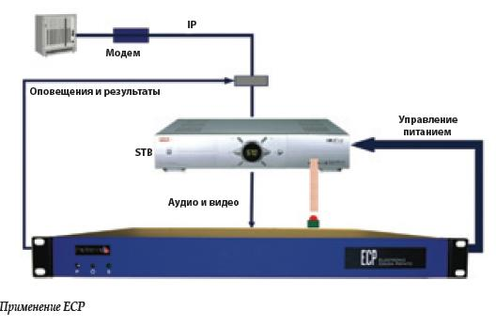Кроме просто ознакомления с предпочтениями зрителя, нужно также собрать данные из конечных точек географически распределенной сети. Они послужат важной информацией. Консолидированная и интуитивно понятно представленная информация является важной частью той системы, в которой сегодня нуждается рынок. Единственной задачей ECP Consolidator является оптимальное предоставление оператору важной информации об услугах, доставляемых потребителю – сконцентрированной на сервисе (service centric) информации, позволяющей операторам решать проблемы в кратчайшие сроки. Несколько ECP, установленные в конечных точках географически распределенной сети, отправляют в ECP Consolidator телеметрию для каждого канала. ECP Consolidator – это консоль настройки и мониторинга для ECP, установленных в точках распределения «последней мили» на всей сети. Многочисленные параметры, отслеживаемые каждой ECP для каждого канала, представляются не как просто данные, а как информационный отчет о состоянии качества сервиса на конкретной территории или в масштабах всей системы.

ТВ-операторы всех типов, включая IPTV, заинтересованы в изменении и мониторинге реального качества просмотра у зрителя (Quality of Experience – QoE). Применяемая технология, особенно в IPTV, скрывает ряд трудностей, связанных с эффективной доставкой контента. Операторы должны активно уменьшать эффект от этих технологических проблем, обеспечивая своим потребителям высокое качество просмотра. ECP является оптимальным средством для поставщиков услуг цифрового видео, чтобы оправдать ожидания зрителей. Система может также стать ключевым инструментом для производителей абонентских приставок, потому что способна помочь им оценивать выходное качество их устройств и эффективность последних версий ПО.

К некоторым основным функциям ECP относится вычисление реального времени переключения канала – от момента нажатия кнопки на пульте ДУ до появления на экране соответствующего изображения. Измерения декодированного видео показывают, сколько времени проходит, пока зритель увидит изображение другого канала после отправки запроса на переключение. Кроме того, ECP отслеживает отклонения от нормы аудиосигналов, в том числе пропадание звука, наличие тонового сигнала и т.д. Предусмотрена возможность проверять видео на наличие стоп-кадров и черного поля.

ECP была разработана как основная платформа, которую можно совершенствовать с помощью пакетов приложений, чтобы учесть специфические потребности операторов цифрового ТВ по оценке точности и качества просмотра доставляемых ими услуг.

Платформа ECP недавно получила два новых пакета приложений:

−         Channel Line-up Audit;

−         Parental Access Control Verification.

Сегодня обладатели контента продают его операторам для того, чтобы они доставляли его по своим сетям платного ТВ. Каждый оператор платного ТВ предоставляет несколько пакетов каналов – спортивных, новостных и т.д. Обладателям контента интересно, получают ли они справедливые отчисления от операторов, а потому они регулярно контролируют пакеты каналов и количество подписчиков операторов. ECP предоставляет оператору автоматизированный способ предоставления обладателям контента интересующих их сведений. Пакет приложений Channel Line-up Audit служит не только для аудита, но действует еще и как ядро защиты инвестиций оператора, потому что проверяет, не получают ли пользователи доступ к каналам, на которые они не подписаны.

Parental Access Control Verifi cation позволяет оператору проверять, корректно ли работает ПО абонентской приставки, поскольку оператор получает возможность, используя программируемую библиотеку TCL API системы ECP и возможность написания сценариев, вводить код управления родительского контроля на любом канале. Есть и дополнительные процедуры проверки корректности работы кода, правильности программирования и реагирования ПО приставки, включающиеся при вводе кода.

Важность ECP и Consolidator подтверждается фактом, что во многих странах в настоящее время крупные кабельные операторы в определенное время посылают испытательный сигнал, а инженер переезжает с одной головной станции на другую, чтобы проверить доставку этого сигнала на каждую головную станцию, его целостность и качество. Поскольку тестовый сигнал передается только в течение ограниченного времени, инженер должен успеть быстро объехать несколько головных станций. Эту неэффективную процедуру можно устранить, установив ECP и Consolidator.

Благодаря мощному алгоритму консолидации данных система обеспечивает операторам средства эксплуатационного мониторинга и выявления проблем. Эксплуатационный мониторинг гарантирует, что все идет так, как запланировано, о чем свидетельствуют отчеты от нескольких ECP на местах. А средства выявления проблем указывают оператору на потенциальные риски, их воздействие на работу системы и подсказывают шаги по быстрому решению проблем.

Ключевые аспекты системы ECP заложены в принципе ее архитектуры – это не пробник и не тестер, а платформа, которая будет непрерывно расширяться с помощью бизнес-приложений, создаваемых в виде подключаемых модулей, помогающих потребителям сохранить прибыль и уменьшить объем выполняемых вручную работ.

Ни одна система на рынке сегодня не создана специально для решения тех проблем, с которыми справляется ECP. Ниже рассматриваются некоторые основные функции, полностью отличающие эту систему от других аналогичных решений.

***Автоматизированный аудит пакета каналов***

Это инструмент Pixelmetrix ECP, полностью избавляющий от длительного и дорогого ручного аудита пакетов каналов.

Мультирегиональные сети с центральными головными станции и большим количеством опций каналов создают для многоканальных операторов трудности по убеждению обладателей контента в том, что доставка контента выполнятся в соответствии с контрактами.

До настоящего времени проверка корректности пакетирования каналов требовала времени и ручного сканирования с высокой вероятностью ошибок. Теперь это больше не требуется.

Развернутая на центральной или региональной головной станции, Pixelmetrix ECP непрерывно сканирует все каналы и оповещает о любых каналах, которые присутствуют, хотя не должны, а также о каналах, которых нет, но они должны быть. Благодаря этому операторы могут использовать функцию дистанционного телеприсутствия, чтобы удаленно просматривать канал на предмет подтверждения его наличия.

Автоматизация этой важной задачи высвобождает персонал оператора и позволяет ему сосредоточиться на более важных операциях.

***Аудит родительского контроля***

Предотвращение возможности просмотра детьми программ сексуального и эротического содержания является правовой нормой во многих странах. Поэтому там зритель должен сначала ввести пароль, чтобы просмотреть такой контент.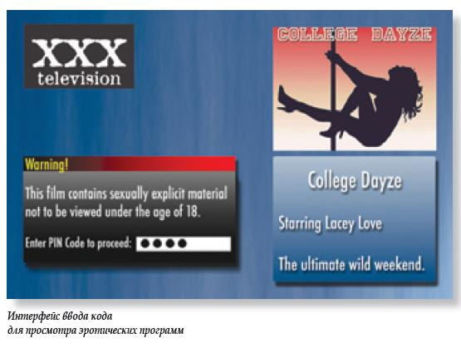

Проверка соответствия этим требованиям до сего дня требовала дорогостоящих и отнимающих много времени ручных процедур. Однако сейчас, благодаря возможности написания программируемых тестов для ECP в сочетании с функцией детектирования части экрана, такая процедура может быть полностью автоматизирована.

В приложении ECP задается сканирование по каналам. «Нормальные» каналы проверяются, как обычно, на визуальные и звуковые отклонения, тогда как каналы для взрослых сначала проверяются на предмет отображения диалога ввода пароля.

Сценарий теста продолжается до ввода пароля с помощью ИК ДУ, а затем подтверждает, что видео и звук вышли из STB.

***Аудит для провайдеров контента***

Многие поставщики контента заключают жесткие ограничительные соглашения с кабельными и спутниковыми компаниями, перепродающими их контент. Тогда как эти кабельные и спутниковые компании обязаны поддерживать определенный уровень качества услуг, поставщики контента редко имеют прямые механизмы проверки того, что конкретно происходит с их контентом после передачи его кабельному оператору.

Electronic Couch Potato имеет много уникальных функций, что делает систему крайне желательной для применения операторами цифрового ТВ и IPTV. Каждая из функций ECP разработана специально для решения конкретной задачи. Возможности проверки «заморозки» баннера, отсутствя логотипа и т.д. являются такими же ключевыми возможностями платформы, как и аудит канала и проверка пакетирования каналов. Они описываются ниже.

Важным аспектом системы является ее универсальность в работе. Поскольку ECP работает как проверяющий робот, каждое отдельное устройство ECP можно запрограммировать по-разному, начиная непосредственно от канала, который оно будет сканировать, какие тесты будет применять на конкретном канале и как будет интерпретировать то, что считается аварийной ситуацией в конкретном месте для канала и для того или иного теста.

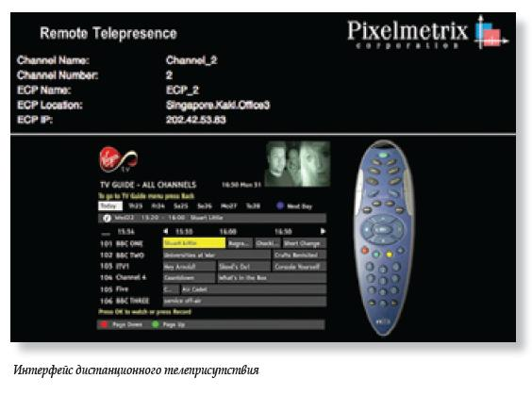Возможность телеприсутствия, присущая системе ECP, позволяет оператору видеть все, что происходит в удаленной точке сети, а также дистанционно управлять любой ECP, подключенной к STB в сети посредством центральной консоли, получать немедленные уведомления об эффективности доставляемых услуг. Это добавляет уникальности системе.

Еще один важный актив системы ECP – это фильтр выбора экрана (screen section fi lter). Тогда как большинство приложений тестируют наличие проблем в видео по всей площади экрана, их можно проводить и для ограниченных частей экрана. Например, ECP можно настроить для проверки только той части видео, где должен располагаться рекламный баннер. Сценарий тестирования позволяет проверить часть экрана более детально, по критериям, задаваемым пользователем.

Важной частью системы является Consolidator, созданный так, чтобы максимально быстро оповещать о возникших проблемах в конкретной точке сети с конкретным сервисом.

В целом же можно сказать, что Electronic Couch Potato компании Pixelmetrix является единственной в своем роде системой, позволяющей тестировать качество доставляемых аудитории услуг «после сети» и выполнять мониторинг качества просмотра, а не планируемого качества и не общих характеристик сети.

**Серверы и ПО PlayBox Technology** ***(По материалам SVGA)***

Компания PlayBox Technology выпускает готовые серверы и программные компоненты для автоматизации IP-вещания, которые можно использовать для построения вещательных комплексов:

−         AirBox – видеосервер;

−         CaptureBox – сервер автоматизированного и ручного ввода медиаданных;

−         AlarmBox – система мгновенного сообщения об ошибках (SNMP, SMS, E-mail и т.д.);

−         ListBox – модуль планирования расписаний;

−         NewsAir – решение для подготовки и трансляции новостей;

−         Traffi cBox – система медиапланирования и управления трафиком;

−         TitleBox – система графического оформления эфира;

−         SafeBox – автоматизированный диспетчер управления контентом;

−         DataBox – универсальное средство описания метаданных для работы с архивом, поиска, редактирования контента и метаданных;

−         MetusLibrary – видеоархив и система управления медиаресурсами.

В июне этого года компания PlayBox выпустила недорогой мультиканальный сервер IP Playout Server для вещания в IPTV и Интернете кино- и информационных каналов. Он выполнен в виде блока высотой 1U, оснащен резервным блоком питания и RAID-массивом емкостью 2 TB.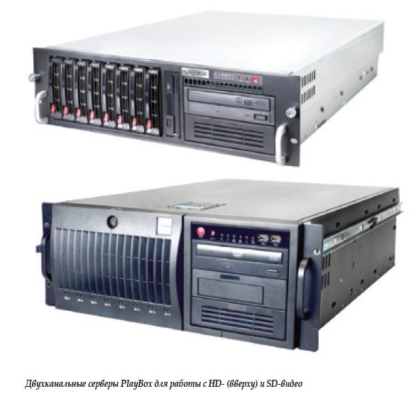

IP Playout Server исключает необходимость приобретения дорогих кодеров и устройств ввода/вывода, что позволяет сэкономить значительные средства при создании комплекса. Встроенный MPEG-кодер передает входные данные, используя протоколы UDP и RTP. Возможны модели передачи данных Unicast (одноцелевые) и Multicast (многоцелевые). Инструмент для обрезки клипов Clip Trimmer позволяет редактировать контент. Модуль SafeBox обеспечивает автоматическую передачу данных из хранилища на сервер. Предусмотрена возможность для резервирования (повышения отказоустойчивости) через второй сервер PlayBox IP и увеличения объема RAID- массива.

Видеосервер начального уровня mPlay – самое дешевое решение, которое PlayBox предлагает для IPTV. mPlay предназначен для вывода медиаконтента в эфир, в том числе живого видео, графического оформления, вставки субтитров, и спецэффектов (например, используя режим «картинка в картинке»), формирования слайдшоу. В данном сервере реализованы все возможности, необходимые для запуска и поддержки телевизионного канала с насыщенной графикой.

mPlay имеет простой пользовательский интерфейс PlayBox и поддерживает форматы вещания PAL/NTSC, разнообразные видео- и графические форматы, позволяет выбирать вариант работы с данными (RSS, ODBC, Text Files, XML и др.).

**Заключение**

Предоставление телевизионных услуг на базе технологии IPTV, несомненно, имеет перспективы для развития бизнеса операторов стационарных сетей связи. Создание новых видов интерактивных услуг, нового интерактивного телевизионного вещания, когда манипуляции пульта телевизора клиента способны повлиять на происходящее в телевизионном эфире, новое качество картинки высокой четкости и др. смогут привлечь внимание потенциальных клиентов. Однако на нынешнем этапе операторы связи позиционируют эту услугу в первую очередь как альтернативу традиционному телевидению и ограниченно используют дополнительные возможности этой тех- нологии. В таких условиях задачи эксплуатационного управления должны обеспечивать оператора

связи гарантиями того, что уровень качества предоставляемых IPTV-услуг будет как минимум не хуже, чем у традиционного телевизионного вещания, а также мак- симальное удобство подключения к новым услугам. И если процесс эксплуатации услуг IPTV будет

изначально хорошо автоматизирован, то оператор получит возможность их эффективно развивать без необходимости создания большого штата компетентных сотрудников и с минимальными эксплуатационными расходами.􀂄

ИНФОКОММУНИКАЦИИ

«Проза жизни телекома». Вопросы эксплуатации современных сетей связи

1. Gerard O'Driscoll. Next generation IPTV services and technologies. John Wiley&Sons, Inc. New Jersey. 2008.

2. Бычков И. Д., Гольдштейн Б. С. Мифы и реальность в эксплуатационном уп6 равлении сетями доступа // Вестник связи. 2007. № 2.

Литература

Cn-GolshteinIPTV.qxd 30.06.2008 13:53 Page 6